
Universidad Tecnológica Nacional
Facultad Regional Córdoba

Ingeniería en Sistemas de Información

Proyecto Final

Documentación de Proyecto

Curso: 5K2
Año de cursado: 2014
Docentes:
- Ing. Zohil, Julio Cesar
- Ing. Jaime, Natalia
- Ing. Liberatori, Marcelo

Integrantes:
- Cunibertti, Lucas (Legajo:57476)
- Donnet, Matías (Legajo:55017)
- Giusto Bilic, Denise (Legajo:55192)
- Ruiz Lopez, José (Legajo: 55230)

Contenido
Presentación del Proyecto 6
Necesidad a Satisfacer 6
Estudio de Mercado 6
Conclusiones. 7
Propuesta de Proyecto 8
Objetivo del Proyecto 8
Objetivo del Producto 8
Calendarización 10
Calendarización Proyecto 10
Calendarización Sprint 1 10
Calendarización General de sprint 11
Plan de testing 12
Propósito del Plan 12
Objetivos 12
Alcance 12
Criterios de inicio y finalización 13
Criterios de Inicio 13
Criterios de Finalización 13
Estrategia de Prueba 13
Estrategia General 13
Estrategia de Regresión 13
Criterios de aceptación 13
Criterio de suspensión y reanudación 14
Categorías de resultados de prueba 14
Identificación de la prueba 15
Casos de Prueba 15
Reporte de resultados 15
Errores de prueba 16
Documentación de la prueba 17
Alcance de las pruebas 17
Funcionalidades a ser probadas 17
Estrategia de pruebas 17
Resumen general de la estrategia de pruebas 17
Niveles y Tipos de pruebas 17
Ciclos de pruebas 17
Equipo de pruebas 18
Cronograma 19
Ciclo 19
Fecha Desde 19
Fecha Hasta 19
Actividad 19
Responsable 19
Ambiente de Prueba 20
Hardware 20
Software 20
Otros 21
Datos de Prueba 21
Responsabilidades 21
Reporte de Ciclo de testing 1 22
Introducción 22
Test Suite 22
Reporte de resultados 22
Resumen de Defectos 22
Reporte de Ciclo de testing 2 23
Introducción 23
Test Suite 23
Reporte de resultados 23
Resumen de Defectos 23
Plan de gestión de configuración y normas de desarrollo 23
Propósito del Plan 23
Alcances 24
Repositorios del Proyecto 25
Repositorio de código 25
Repositorio de archivos 26
Productos y Reglas de Nombrado 27
Formato de Documentos 29
Reglas de Desarrollo 29
Desarrollo y programación 29
Norma de BackUp 30
Creación de línea base 30
Reglas de actualización del repositorio 30
Responsabilidades 31
Plan de Riesgo 32
Propósito del Plan 32
Matriz de Riesgos 33
Matriz de Riesgos Puntuada 33
Parámetros de Riesgo 33
Riesgos Identificados 34
Análisis de Riesgos 36
Planes de Contingencia 37
Versión 1.0 37
Versión 2.0 37
Conclusiones 38
Informes de Gestión 39
Sprint 1 39
Sprint Backlog 39
Sprint Review 39
Retrospective Meeting 40
Sprint 2 42
Sprint Backlog - Sprint 2 42
Review Meeting 42
Retrospective Meeting 45
Sprint 3 46
Sprint Backlog - Sprint 3 46
Review Meeting 47
Retrospective Meeting 49
Sprint 4 50
Sprint Backlog - Sprint 4 50
Review Meeting 51
Retrospective Meeting 54
Sprint 5 55
Sprint Backlog - Sprint 5 55
Review Meeting 56
Retrospective Meeting 58
Sprint 6 59
Sprint Backlog - Sprint 6 59
Review Meeting 60
Restrospective Meeting 62
Sprint 7 63
Sprint Backlog - Sprint 7 63
Retrospective Meeting 64
Retrospective Meeting 65
Sprint 8 66
Sprint Backlog - Sprint 8 66
Review Meeting 67
Retrospective Meeting 69
Sprint 9 69
Sprint Backlog - Sprint 9 69
Review Meeting 70
Retrospective Meeting 73
Sprint 10 74
Sprint Backlog - Sprint 10 74
Review Meeting 75
Retrospective Meeting 77
Informes de Reunion 79
Línea de Investigación de Testing Automático 102
Introducción 102
Contenido 102
Conclusiones 113
Anexo 114

Presentación del Proyecto

Necesidad a Satisfacer
Las tecnologías evolucionan sin freno y cada día incursionan más en nuestra cotidianidad. Así, hemos sido testigos del surgimiento y potenciación del fenómeno actualmente conocido como BYOT: Bring Your Own Technology (también BYOD, Bring Your Own Device). Esto no es más que la incorporación de las diferentes tecnologías y dispositivos propios en actividades que antes excedían el espacio personal.
En este marco, las instituciones y organizaciones del ayer desaparecen ante la necesidad de anexar a sus sistemas dispositivos de uso privado y nuevas formas de desarrollo que antes pertenecían a una esfera diferente. Una ejemplificación se da en los empleados de corporaciones que llevan al trabajo sus propios smartphones y laptops, accediendo a las redes empresariales y realizando sus actividades mediante estos artefactos.
El ámbito de la enseñanza no queda exento de estos cambios sociales, y por tanto nacen programas gubernamentales destinados a extender la tecnología a manos de todos. En Argentina se ha desarrollado el plan Conectar Igualdad, el cual distribuye netbooks entre escuelas procurando incorporar los avances tecnológicos a la educación.
Por desgracia, la completa inclusión de la tecnología en las aulas entra en contraposición con el modelo educativo tradicional preponderante en la sociedad moderna, y ante la incapacidad de los profesores en lo que respecta a trabajar mano a mano con los avances tecnológicos y el fenómeno BYOT, se crea una fricción que margina y limita el potencial de los nuevos computadores.
Es para hacer frente a este desaprovechamiento que se origina la idea central de nuestro proyecto.

Estudio de Mercado
Planeación. Para el desarrollo de este estudio de mercado llevaremos a cabo un sondeo de opinión utilizando Google Formularios, mayormente con preguntas cerradas que guíen al encuestado en sus respuestas, y unas pocas de opciones abiertas para obtener retroalimentación en preguntas claves.
El objetivo de este sondeo es conocer, para luego analizar, los gustos y preferencias de los estudiantes y docentes con respecto a sistemas computarizados en la educación, para lograr realizar la factibilidad operativa del sistema, determinando si las personas estarían interesadas en adquirir nuestro producto.
La unidad estadística será el individuo, pues evaluaremos las preferencias de cada sujeto en particular.
La encuesta se conforma por preguntas que relevan datos tanto cuantitativos como cualitativos, y se distribuirá mediante redes sociales como Facebook y Twitter. El cuestionario permanecerá abierto durante un plazo de 10 días, comenzando el 19/04 del corriente año.
El grado de detalle de las preguntas no es elevado dado que nuestro producto apunta a ser una solución genérica.
El formato de la encuesta a realizar se encuentra en la sección Anexo, junto con los datos estadísticos extraídos y gráficos correspondientes.

Conclusiones.
Se desarrollaron un total de 89 encuestas. La mayor parte de los encuestados (65%) había alcanzado un nivel de estudios universitario. Además, la mayoría pertenecía a una franja etárea entre los 16 y 25 años (87%). De ellos, el 63% mantenía profesiones relacionadas con el ámbito tecnológico.
Vemos que el 62% de los encuestados posee al menos una computadora portátil para uso personal, seguido por un 17% que posee 2 equipos. El 64% posee al menos un smartphone o tablet y el 22% 2. Esto nos demuestra que la tendencia BYOD es realmente marcada. Nos confirma que actualmente encontramos más dispositivos que personas, sustentando incluso la posibilidad para proyectos futuros de incluir dispositivos móviles al sistema.
El 88% de los encuestados posee Windows en su computadora portátil persona, con lo que debemos asegurarnos que nuestro sistema pueda ser correctamente utilizado en esta plataforma.
Vemos que el 13% de los encuestados lleva frecuentemente su computadora portátil a la institución educativa, mientras que el 48% suele llevarla algunas veces. Sin embargo, el 85% de las personas aseguró que sí llevarían sus equipos a clases si existiese un sistema integral que brindase soporte al desarrollo de la clase.
En cuanto al ámbito de implantación del sistema, un 43% aseguró que sería de mayor utilidad en un ámbito universitario, el 16% se inclinó por el nivel secundario, y el 27% respondió que tal sistema sería de utilidad en cualquier nivel académico.

Propuesta de Proyecto
Como ha sido recalcado, en la actualidad es común que la mayoría (si no cada estudiante) de una institución educativa tenga su propia computadora portátil, volviendo no óptimos a los procedimientos actuales de enseñanza.
Nos proponemos en particular la creación de un sistema de exámenes presenciales que integre las tecnologías a las aulas en el marco de la filosofía BYOD. El mismo será lo suficientemente genérico para aplicarse a los diferentes niveles de enseñanza, garantizando que el estudiante sólo podrá realizar el examen y no acceder a información adicional mediante la máquina.
El mismo también permitirá la fácil gestión de parciales y estadísticas desde el punto de vista del profesor, facilitando la corrección y otorgándole flexibilidad en el diseño de los exámenes.
El sistema podrá ser integrado en la operatoria normal de la institución, evolucionando en un estándar y una base para el crecimiento posterior de un sistema educativo robusto.

Objetivo del Proyecto
Desarrollar un producto software aplicable a distintos ámbitos de la enseñanza, promoviendo la integración de nuevas tecnologías en dicho ámbito, cumpliendo en tiempo y forma los objetivos establecidos y administrando eficientemente los recursos en pos de lograr un resultado de calidad óptima.

Objetivo del Producto
Brindar un entorno didáctico para la interacción profesor/estudiante que permita la realización de diferentes actividades áulicas, de manera que garantice la atención del estudiante en todo momento, mediante el desarrollo de dos módulos de Software, uno a disposición del encargado de la clase, y otro a ser utilizado por el estudiante, interconectados en una arquitectura cliente-servidor.
Alcances del Proyecto
- Realización del estudio de mercado
- Mitigación de riesgos
- Investigación técnica
- Elaboración de calendario
- Estimación de recursos
- Elaboración de la propuesta de proyecto
- Adquisición de las herramientas de gestión de proyecto
- Elaboración del repositorio
- Modelar el sistema
- Diseñar el sistema
- Implementar el sistema
- Testear el sistema
- Difundir el producto

Calendarización

Calendarización Proyecto
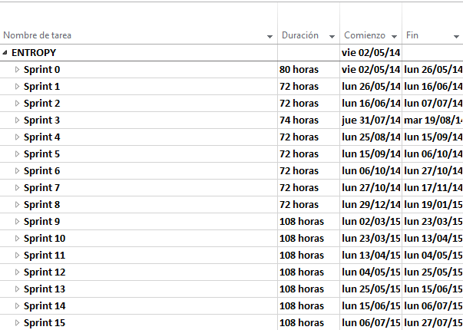

Calendarización Sprint 1
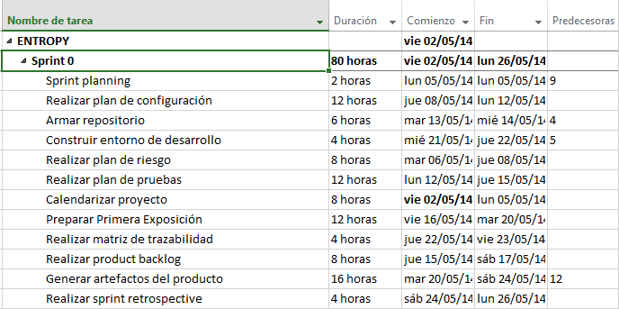

Calendarización General de sprint
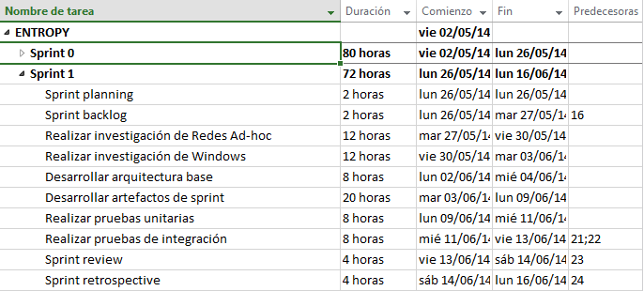

Plan de testing

Propósito del Plan
El propósito de este plan es planificar, estructurar y documentar la planificación de las pruebas del sistema Entropy, así como la estrategia a utilizar para su ejecución para detectar errores o defectos en las funcionalidades del sistema.

Objetivos
El Plan de Pruebas del Sistema especifica los procesos de test y de verificación que se realizaran con el objeto de:
- Identificar defectos y fallas.
- Medir rendimiento.
- Evaluar la calidad
- Determinar el cumplimiento de los requerimientos.

Los objetivos de este plan son:
- Definir y detallar todas las tareas que se desarrollarán para probar el sistema para su entrega final.
- Definir el plan y la persona o grupo responsable de cada tarea.
- Definir las herramientas de prueba y el ambiente necesario a la conducción de las actividades de test.
- Definir los ítems y funcionalidades que serán probados.

Alcance
El Plan de Pruebas del Sistema es una especificación de los requerimientos funcionales y de calidad que serán probados, del ambiente de testing, de la estrategia de testing, de las responsabilidades y de los criterios de éxito.
El comportamiento de un producto bajo testing será comparado con las especificaciones de los requerimientos que fueron usados para implementar el sistema, incluyendo todos los cambios que han sido aprobados e implementados.
Los casos de prueba y los criterios de éxito serán derivados de este plan general y serán especificados en el documento de Especificaciones de Prueba del Sistema.
El alcance del test del sistema es probar la funcionalidad completa y el rendimiento del sistema Entropy.

Criterios de inicio y finalización

Criterios de Inicio
Se manejaran los siguientes criterios de inicio de las pruebas de aceptación:
- Test unitarios realizados y completados para cada componente del sistema.
- Disponer de una línea base del sistema.

Criterios de Finalización
La prueba finalizará cuando el 90% de los Casos de Prueba hayan arrojado un resultado de éxito.

Estrategia de Prueba

Estrategia General
Las pruebas se realizarán con una filosofía bottom-up, comenzando por las pruebas unitarias las cuales estarán a cargo del desarrollador, basadas en JUnits y deberán encontrarse pasadas al momento de ejecutar los Casos de Prueba. Luego seguirán las pruebas de integración y sistema.

Estrategia de Regresión
Las pruebas de regresión se realizarán sobre funcionalidades críticas afectadas por bugs que han sido corregidos. Se ejecutarán luego de que hayan finalizado las pruebas correspondientes al Sprint.

Criterios de aceptación
Para que un ítem supere la prueba es necesario que los errores de severidad grave y mayor que hayan sido encontrados sean removidos.
Identificamos los siguientes criterios los cuales deben ser evaluados progresivamente.
- Requerimientos de Prueba: ¿Todos los requerimientos del sistema han sido probados?
- Pruebas Cubiertas: ¿Todas las partes del software han sido probadas, incluyendo manejo de errores?
- Medida de Casos de Prueba: ¿Cuántos Casos de Prueba han sido planeados, diseñados, implementados, ejecutados y pasaron con éxito o falla?
- Defectos detectados en Casos de Prueba: Es importante tener un ratio de los defectos encontrados en los casos de prueba, y de los defectos corregidos y mantenidos.

Criterio de suspensión y reanudación
- El entorno de pruebas no es lo suficientemente estable como para confiar en los resultados.
- Un error impide testear una funcionalidad principal del sistema

Categorías de resultados de prueba
Esta sección describe las categorías que pueden ser asignadas los resultados de prueba en un Caso de Prueba.
Nivel de Severidad | Denominación | Descripción | Ejemplo
1 | Grave | Falla en el sistema. No es posible continuar con el procesamiento. | Un error crítico ha sido encontrado y no permite que se continúe con la operación de la aplicación.
2 | Mayor | No es posible continuar con el proceso de la función seleccionada | El componente clave no está disponible o la funcionalidad está incorrecta.
3 | Menor | Funciones restringidas, pero el procesamiento puede continuar | Componentes no críticos no están disponibles o la funcionalidad es incorrecta; cálculos incorrectos en funcionalidad clave.
4 | Cosmético | Cambio de forma menor | Errores de usabilidad, pantallas o reportes de errores que no afectan la calidad, el uso ni la funcionalidad del sistema, por ejemplo, cambio en una etiqueta, en un mensaje, etc.

Identificación de la prueba

Casos de Prueba
Cada UserStory deberá tener un Caso de Prueba ligado, cuyo formato se especifica en el documento Plantilla_Casos de Prueba_v1.0.xlsx. Dicha plantilla deberá instanciarse para cada Caso de Prueba, nombrándose acorde a las reglas prefijadas.
Se describirán los pasos y los resultados esperados de cada prueba individual. En particular:
- Identificador del proyecto.
- Descripción del objetivo de la prueba.
- Historial de cambios.
- Referencias.
- Identificador del Caso de Prueba.
- Funcionalidad a testear.
- Evento que desencadena la funcionalidad.
- Descripción de la funcionalidad.
- Descripción del estado de la aplicación antes de la prueba o pre-condiciones de la misma.
- Pasos precisos y no ambiguos para ejecutar la prueba.
- Descripción de los resultados esperados.
- Datos requeridos como entrada para la prueba.
- Responsable.
- Prioridad.
- Categoría (Regresión o no).

Reporte de resultados
Se denominará ciclo de prueba a cada una de las ejecuciones de un Caso de Prueba determinado. Los resultados de cada ciclo de prueba son registrados en el mismo formulario en que estipula el Caso de Prueba, e incluye la siguiente información:
- Resultado para cada paso del Caso de Prueba.
- Número de defecto.
- Responsable de la ejecución.
- Observaciones.
- Nombre y versión de la aplicación a prueba.
- Fecha de Prueba.
- Categoría de resultado de prueba.
- Descripción del error.

Errores de prueba
Esta sección específica los procesos para alcanzar la corrección de los errores observados y registrados durante la prueba.
Para cada error observado que requiera corrección de la aplicación o de la especificación de funcionalidades, los miembros del team deben de estar de acuerdo en lo siguiente:
- El ámbito de trabajo adicional y escalas de tiempo para la corrección.
- El Caso de Prueba requerido para ser re-ejecutado después de la corrección.
- Dada una falla, el principal responsable de realizar la corrección es el que se encargó de desarrollar dicho componente.
- Establecer prioridades de acuerdo a una serie de fallas.
En la plantilla del Caso de Prueba deberá ser actualizada también, cuando sea pertinente, la siguiente información:
- Estado de corrección.
- Responsable de corrección.
Los errores encontrados deberán ser cargados como bugs por el responsable de la prueba en la herramienta de gestión de proyectos ágiles, Rally, dentro del Sprint Backlog, para ser corregidos o incluidos en las Notas de Release.

Documentación de la prueba
Esta sección describe los documentos que deben ser generados durante la actividad de prueba. Estos documentos son los siguientes:
- Casos y resultados de Pruebas siguiendo el formato especificado.
- Reporte consolidado de pruebas por módulo.
Los documentos serán guardados en el repositorio en la carpeta [directorio_raíz]/producto/tests/sprint-[número_de_sprint_correspondiente].

Alcance de las pruebas

Funcionalidades a ser probadas
Las funcionalidades que serán probadas son las siguientes:

- Creación de diseño de exámenes del módulo de docente.
- Creación de preguntas en diseños de examen del módulo de docente
- Búsqueda de preguntas en diseños de examen del módulo de docente
- Toma de exámenes del módulo del docente.
- Corrección de exámenes del módulo del docente.
- Estadísticas y reporte del módulo del docente.
- Presentación de clase del módulo del docente.
- Realización de examen del módulo del alumno.
- Presentación de clase del módulo del alumno.

Estrategia de pruebas

Resumen general de la estrategia de pruebas
Como estrategia de prueba se planteó como primer paso realizara pruebas exploratorias de cada una de las funcionalidades y luego se realizarán el diseño y ejecución de casos de prueba de acuerdo al nivel de prioridad de la funcionalidad.

Niveles y Tipos de pruebas
En el presente Plan de prueba, se van a llevarán a cabo pruebas de sistema, de tipo funcional con técnica de caja negra.

Ciclos de pruebas
Se ejecutarán 3 ciclos de prueba.

 | Ciclo 1 | Ciclo 2 | Ciclo 3
Que funcionalidades incluye el ciclo para testear? | - Creación de diseño de exámenes.  - Creación de preguntas en diseño de examen.  - Búsqueda de preguntas en diseños de examen  - Toma de exámenes del módulo del docente.  - Corrección de exámenes del módulo del docente.  - Realización de examen del módulo del alumno | - Estadísticas y reporte del módulo del docente  - Presentación de clase del módulo del docente.  - Presentación de clase del módulo del alumno.  - Corrección de los defectos reportados de las funcionalidades testeadas en el ciclo 1. | - Corrección de los defectos reportados de las funcionalidades testeadas en el ciclo 1 y ciclo 2
Actividades | - Se realizara pruebas exploratorias de todas las funcionalidades nombradas.  - Se diseñara casos de pruebas para aquellas funcionalidades que tengan una prioridad alta  - Se ejecutaran los casos de prueba | - Se realizaran pruebas exploratorias de las funcionalidades nombradas.  - Se diseñara casos de pruebas para aquellas funcionalidades que tengan una prioridad alta  - Se ejecutaran los casos de prueba  - Retesting de los defectos arreglados | - Retesting de los defectos arreglados en el ciclo anterior.  - Testing de regresión de todas las funcionalidades

Equipo de pruebas
Cantidad de personas: 1 persona
Asignación de personas: 100%
Horas laborables por día = 2 horas

Cronograma
Ciclo | Fecha Desde | Fecha Hasta | Actividad | Responsable
1 | 20/12/2015 | 21/12/2015 | Prueba exploratoria Funcionalidad creación diseño de examen | Matías Donnet
1 | 22/12/15 | 22/12/2015 | Prueba exploratoria de preguntas en diseños de examen | Matías Donnet
1 | 23/12/2015 | 23/12/2015 | Prueba exploratoria de Búsqueda de preguntas en diseños de examen del módulo de docente | Matías Donnet
1 | 24/12/2015 | 26/12/2015 | Prueba exploratoria de Toma de exámenes | Matías Donnet
1 | 27/12/2015 | 28/12/2015 | Prueba exploratoria de Corrección de exámenes | Matías Donnet
1 | 28/12/2015 | 29/12/2015 | Prueba exploratoria de Realización de examen del módulo del alumno | Matías Donnet
1 | 30/12/2015 | 3/1/2016 | Diseño de caso de pruebas de funcionalidades criticas | Matías Donnet
1 | 4/1/2016 | 6/1/2016 | Ejecución de casos de pruebas | Matías Donnet
1 | 7/1/2016 | 7/1/2016 | Armado de reporte de resultado de ciclo de prueba | Matías Donnet
2 | 8/1/2016 | 9/1/2016 | Prueba exploratoria de Estadísticas y reporte del módulo del profesor | Matías Donnet
2 | 9/1/2016 | 10/1/2016 | Prueba exploratoria de Presentación de clase del módulo del docente. | Matías Donnet
2 | 10/1/2016 | 10/1/2016 | Prueba exploratoria de Presentación de clase del módulo del alumno | Matías Donnet
2 | 11/1/2016 | 13/1/2016 | Diseño de caso de pruebas de funcionalidades criticas | Matías Donnet
2 | 14/1/2016 | 15/1/2016 | Ejecución de casos de pruebas | Matías Donnet
2 | 16/1/2016 | 18/1/2016 | Retesting de los defectos arreglados | Matías Donnet
2 | 19/1/2016 | 19/1/2016 | Armado de reporte de resultado de ciclo de prueba | Matías Donnet
3 | 25/1/2016 | 27/1/2016 | Retesting de los defectos arreglados | Matías Donnet
3 | 28/1/2016 | 3/2/2016 | Testing de regresión de todas las funcionalidades | Matías Donnet
3 | 4/2/2016 | 4/2/2016 | Armado de reporte de resultado de ciclo de prueba | Matías Donnet

Ambiente de Prueba
Esta sección establece los componentes del ambiente de testing.

Hardware
El número de computadoras con que se contará será de acuerdo al tipo de prueba, entre una y diez computadoras.
Los equipos de prueba deberán poseer las siguientes características:
- 2GB de RAM o superior
- Procesador de al menos doble núcleo
- 10 GB de disco libres
- Windows 7, Windows 8, Linux Ubuntu 12 o superior, o similar

Software
Las aplicaciones y servicios necesarios para completar correctamente las pruebas incluyen:
- SQLite - JDBC4 - 3.8.2.jar
- SQLiteMan - 1.2.2 - Windows x86.zip
- SQLite - Shell Windows x86 - 3.8.4.3.zip
- NetBeans 8.0 - Windows.exe
- Java SE - JDK 7u45 - Windows x64.exe
- Tortoise SVN 1.8.6.25419 - Windows x64.msi
- Rally
- Google Code

Otros

Datos de Prueba
Se desarrollarán y especificarán conjuntos de datos de prueba, tomando las muestras necesarias para la ejecución de las pruebas, de manera que se verifique que cumple con diversos tipos de datos.

Responsabilidades
Recursos humanos
Cargo | Recursos mínimos necesarios | Responsabilidades específicas / comentarios
Administrador de pruebas | DONNET Matías | Proporcionar atención especial al funcionamiento correcto de las tareas principales del sistema.  Responsabilidades:  - Proporcionar dirección técnica.  - Adquirir los recursos apropiados.  - Administración de reportes.
Diseñador de pruebas | CUNIBERTTI Lucas  DONNET Matías  GIUSTO Denise  NOVES Gastón  RUIZ LOPEZ José | Identificar, asignar la prioridad, e implementar los casos de la prueba a ejecutar.  Responsabilidades:  - Generar el plan de prueba.  - Generar la especificación de los distintos tipos de prueba.  - Generar el modelo de prueba.  - Evaluar la eficacia del esfuerzo en la prueba.
Ejecutores de prueba | CUNIBERTTI Lucas  DONNET Matías  GIUSTO Denise  NOVES Gastón  RUIZ LOPEZ José | Realizar las pruebas.  Responsabilidades:  - Ejecutar pruebas.  - Registrar resultados.  - Recuperación después de errores.  - Documentación de errores.
Administrador del sistema de pruebas | CUNIBERTTI Lucas | Asegurar el ambiente de prueba, así como mantener y manejar sus ventajas.  Responsabilidades:  - Administrar el manejo de pruebas del sistema.  - Controlar el acceso de los integrantes del equipo a los sistemas de prueba.
Administrador de la Definición de Datos | DONNET Matías | Asegurar el ambiente de los datos de prueba, así como manejar y mantener sus ventajas.  Responsabilidades:  - Administrar los datos de prueba.

Reporte de Ciclo de testing 1

Introducción
Este documento presenta el reporte de resultado del ciclo de testing 1, el cual fue llevado a cabo entre los días 20/12/2015 al 6/1/2016.

Test Suite
En este ciclo de prueba se realizaron pruebas exploratorias de las funcionalidades:
- Creación de diseño de exámenes.
- Creación de preguntas en diseño de examen.
- Búsqueda de preguntas en diseños de examen
- Toma de exámenes del módulo del docente.
- Corrección de exámenes del módulo del docente.
- Realización de examen del módulo del alumno.

Además se ejecutaran los casos de pruebas creados de la creación de diseño de examen.

Reporte de resultados

Resumen de progreso de las pruebas
Tipo de prueba | Corridos | No Corridos | Pasados | Fallados | Bloqueados
Casos de prueba | 6 | 0 | 6 | 0 | 0
Pruebas exploratorias | 6 | 0 | 5 | 1 | 0

Resumen de Defectos
Los defectos encontrados fueron:
- Al intentar guardar un diseño de examen al cual se cambiaron institución o curso no se guarda el diseño de examen.
- No se ven los adjuntos cuando como alumno hago una resolución

Reporte de Ciclo de testing 2

Introducción
Este documento presenta el reporte de resultado del ciclo de testing 1, el cual fue llevado a cabo entre los días 8/1/2016 al 19/1/2016.

Test Suite
En este ciclo de prueba se realizaron pruebas exploratorias de las funcionalidades:
- Estadísticas y reporte del módulo del docente
- Presentación de clase del módulo del docente.
- Presentación de clase del módulo del alumno.

Además se ejecutaran volverán a ejecutar las funcionalidades donde se encontraron defectos en el ciclo pasado

Reporte de resultados
Resumen de progreso de las pruebas
Tipo de prueba | Corridos | No Corridos | Pasados | Fallados | Bloqueados
Retesting de Casos de prueba | 6 | 0 | 6 | 0 | 0
Pruebas exploratorias | 3 | 0 | 3 | 0 | 0
Retesting de funcionalidades con defectos encontrados anteriormente | 2 | 0 | 2 | 0 | 0

Resumen de Defectos
No se encontraron defectos en este ciclo de prueba

Plan de gestión de configuración y normas de desarrollo

Propósito del Plan
El objetivo del Plan de Gestión de Configuración de Entropy es establecer los procedimientos de nombrado, identificar responsables y responsabilidades de la gestión de cambios e identificar los ítems que formarán parte del desarrollo del proyecto y su ubicación. Estableciendo también las herramientas y tecnologías que se usarán para llevar a cabo la actividad de gestión del BackUp.

Alcances
Los aspectos que contempla el plan de Gestión de Configuración de Software del proyecto:
- Identificar todos los productos que deben ser controlados, su clasificación y relaciones entre ellos, así como el criterio o norma de identificación.
- Definir la localización de los productos.
- Definir todos los documentos e información de estructura que define el producto
- Definir las reglas de versionado de los productos y los criterios de actuación para cada caso, teniendo en cuenta el motivo por el cual se realiza el cambio de versión.
- Describir funciones y responsabilidades.
- Identificar los recursos y facilidades necesarios para llevar adelante los aspectos anteriores.
- Herramientas a usarse

Repositorios del Proyecto

Repositorio de código
Se trabajará con el servidor de repositorio Google Code para llevar adelante el versionado del código del producto. El Link para realizar el CheckOut del mismo se detalla a continuación.
https://entropy-pf.googlecode.com/svn/
Como gestor del versionado de código se usará Tortoise SVN. La versión a utilizar se encuentra almacenada en la carpeta .\proyecto\varios\software-entorno-desarrollo.
La estructura del repositorio se muestra a continuación.
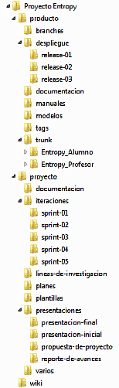

Repositorio de archivos
Se trabajará con un repositorio de archivos definido en Google Drive, donde estarán dispuestos todos los archivos referidos al Producto y Proyecto que deban ser trabajados de manera conjunta. Una vez completados, serán almacenados en el repositorio de Google Code.

Productos y Reglas de Nombrado
Los archivos a almacenarse en el repositorio deberán seguir la siguiente regla de nombrado:
[Nombre Item]_[Sub Denominacion]_v[NúmeroDeVersion]
A continuación se identifican los elementos que formarán parte del repositorio -identificados como entregables en la WBS-, su denominación y ubicación. En la ruta se desprecia el directorio local, el cual variará según la copia local de cada integrante; se representará con un punto (.\).

Nombre del Ítem | Regla de Nombrado | Ubicación
Plan de Gestión de Riesgos | Plan de Gestión de Riesgos_vxx | .\proyecto\planes\plan-de-riesgos\Plan de Gestión de Riesgos_v1.0.doc
Investigación Redes ad-hoc | Investigacion_Redes_vxx | .\producto\lineas-de-investigacion\Investigacion_Redes_v1.0.doc
Investigación Control de Windows | Investigacion_Windows_vxx | .\producto\lineas-de-investigacion\Investigacion_Windows_v1.0.doc
Investigación Control de Linux | Investigacion_Linux_vxx | .\producto\lineas-de-investigacion\Investigacion_Linux_v1.0.doc
Investigación Seguridad de Redes | Investigacion_Seguridad_vxx | .\producto\lineas-de-investigacion\Investigacion_Seguidad_v1.0.doc
Investigación Herramientas de Testing | Investigacion_Testing_vxx | .\producto\lineas-de-investigacion\Investigacion_Testing_v1.0.doc
Métricas por Sprint | Metrica_[Nombre]_Sprint[Nro] | Gestionado desde Rally online
Plan de Testing | Plan de Testing_vxx | .\proyecto\planes\plan-de-pruebas\Plan de Testing_v1.0.doc
Plantilla de Casos de Prueba | Plantilla_Casos de Prueba_vxx | .\proyecto\plantillas\Plantilla_Casos de Prueba_v1.0.doc
Plantilla de Reporte de Inspección | Plantilla_Reporte de Inspeccion_vxx | .\proyecto\plantillas\Plantilla_Reporte de Inspeccion_v1.0.doc
Plantilla General | Plantilla_General_vxx | .\proyecto\plantillas\Plantilla_General_v1.0.doc
Caso de Prueba | CP[ID] | .\producto\tests\sprint-[Nro]\CP[ID]
Plan de Gestión de la Configuración | Plan de Gestion de Configuracion_vxx | .\proyecto\planes\plan-de-configuracion\Plan de Gestion de Configuracion_v1.0.doc
Calendarización | Calendarizacion_vxx | .\proyecto\presentaciones\presentacion-inicial\Calendarizacion_v1.0.mpp
WBS | WBS_vxx | .\proyecto\presentaciones\presentacion-inicial\WBS_v1.0.jpg
Diccionario de la WBS | Dicccionario_WBS_vxx | .\proyecto\presentaciones\presentacion-inicial\Dicccionario_WBS_v1.0.doc
Análisis de Impacto Ambiental | Analisis Impacto Ambiental_vxx | .\proyecto\documentacion\Analisis Impacto Ambiental_v1.0.doc
Presentación Inicial | Presentacion_Inicial_vxx | .\proyecto\presentaciones\presentacion-inicial
Presentación Final | Presentacion_Final_vxx | .\proyecto\presentaciones\presentacion-inicial
ProductBacklog | ProductBacklog_vxx | Gestionado desde Rally online
Modelado de Arquitectura | Arquitectura_[Modulo]_vxx | .\producto\modelos\Arquitectura_[General]\Arquitectura_[Modulo]_v1.0

Formato de Documentos

Se define una plantilla para configurar los documentos de diferente índole que formarán parte del proyecto y producto.
Denominación del documento: Plantilla_General_v1.0.doc
Ubicación: .\proyecto\plantillas\Plantilla_General_v1.0.doc
Nota: De la plantilla deberán ser modificadas las áreas resaltadas en amarillo, según las características del documento a generar.
Los documentos exhibirán el siguiente formato de fuente.
Título 1: Calibri, tamaño 16, Versales, comienzo en mayúsculas para palabras importantes.
Título 2: Calibri, tamaño 12, negrita.
Título 3: Calibri, tamaño 11, cursiva.
Cuerpo: Calibri, tamaño 11, normal.
Formato de párrafo: justificado, Interlineado 1.5 cm, sangría especial primera línea 1.5 cm.
Sin numeración en primer página.

Reglas de Desarrollo

Desarrollo y programación
La denominación de variables y clases del código-y de la base de datos- deberá ser representativa de la función de las mismas. Se utilizarán sustantivos en singular y se manejará notación camello. Además, se utilizarán prefijos en las variables para facilitar la lectura. Entre algunos prefijos encontramos:

Tipo de Variable | Prefijo
Boolean | bln
Byte | byt
Collectionobject | col
Date (Time) | dtm
Double | dbl
Error | err
Integer | int
Long | lng
Object | obj
String | str
Static | s
Variable de clase | m
TextBox | txt
ComboBox | cmb
Panel | pnl
RadioButton | rbn
Button | btn
MenuBar | mnb
Menu | mnc
MenuItem | mni

Las variables globales deben estar definidas al comienzo de las clases.
Todos los métodos y variables deben estar comentados en español. No se utilizarán tildes en los comentarios.
Las claves primarias en las tablas de la base de datos tendrán la siguiente denominación [NombreTabla]+Id, y serán de tipo UUID. Las claves foráneas deberán respetar el mismo nombre que las claves primarias a las que referencian.

Norma de BackUp
Se realizará un BackUp adicional fuera de línea de todos los archivos y documentos referentes al Producto y Proyecto cada 3 Sprints. Para tal fin se dispondrá de un disco rígido externo a cargo de NOVES Gaston.

Creación de línea base
Se mantiene un respaldo de cada release o línea base dentro de la carpeta Tags.

Reglas de actualización del repositorio
Antes de realizar un commit en el repositorio se deberá realizar un update, ya que es posible que el código trabajado haya sido modificado por otros también. Si se identifican errores, deberán solucionarse mediante las herramientas que brinda Tortoise SVN.

Responsabilidades
A continuación se presenta la distribución de roles y responsabilidades entre los miembros del proyecto.
Rol | Nombre del Responsable | Responsabilidades
Gestor de Configuración Global | NOVES Gaston | Responsable de definir un plan de gestión de configuración, estructura del repositorio, reglas de nombrado y comunicación del plan a los integrantes del equipo.
Miembros del comité de control de Cambios | CUNIBERTTI Lucas  DONNET Matías  GIUSTO Denise  NOVES Gastón  RUIZ LOPEZ José | Responsables del mantenimiento, desarrollo y control del ítem relacionado con el que cada integrante trabaje, decidir correspondientes versiones de los ítems.

Plan de Riesgo

Propósito del Plan
En este informe presentamos una identificación y descripción de los principales riesgos ante los cuales el proyecto Entropy se encuentra expuesto. Para cada uno de los riesgos identificados y entre todos los integrantes del equipo, definimos y consensuamos la probabilidad de ocurrencia de cada uno de ellos, junto a su impacto. Para ambos parámetros utilizamos una escala de 0-1, y a partir de los mismos calculamos la exposición al riesgo como el producto de la probabilidad de ocurrencia y el impacto. Por último, le otorgamos una prioridad a cada riesgo, tomada de una combinación de los dos parámetros nombrados anteriormente.
El proceso de detección y mitigación de riesgos se continuará a lo largo de proyecto, resultando en la modificación y actualización de este documento siempre que se detecten cambios sustanciales en las variables del entorno, con el objeto de poder identificar y mitigar a tiempo grandes riesgos.

Matriz de Riesgos
Probabilidad | Impacto
Probabilidad | Muy Bajo | Bajo | Medio | Alto | Muy Alto
Muy Alta | I | B | M | A | A
Alta | I | B | M | M | A
Media | I | B | B | M | A
Baja | I | I | I | B | M
Muy Baja | I | I | I | I | B
I = Insignificante
B = Bajo
M= Medio
A = Alto

Matriz de Riesgos Puntuada
 |  | Impacto
 |  | 1 | 2 | 3 | 6 | 10
Probabilidad |  | Muy Bajo | Bajo | Medio | Alto | Muy Alto
Muy Alta | 0,9 | 0,9 | 1,8 | 2,7 | 5,4 | 9
Alta | 0,7 | 0,7 | 1,4 | 2,1 | 4,2 | 7
Media | 0,5 | 0,5 | 1 | 1,5 | 3 | 5
Baja | 0,3 | 0,3 | 0,6 | 0,9 | 1,8 | 3
Muy Baja | 0,1 | 0,1 | 0,2 | 0,3 | 0,6 | 1

Parámetros de Riesgo

Tipos de impactos | Descripción
Insignificante | Sería un impacto muy poco relevante para el proyecto, solo serían un par de días de retraso solucionar este impacto negativo en el peor de los casos Rango Numérico = 0.01 -1
Bajo | Sería un impacto poco relevante para el proyecto, serían entre 7 días y 14 días de retraso solucionar este impacto negativo Rango Numérico = 1 – 2
Medio | Sería un impacto relevante para el proyecto, serian entre 15 días y 30 días de retraso solucionar este impacto negativo Rango Numérico = 2 – 4.5
Alto | Sería un impacto catastrófico para el proyecto, serian entre 30 días y 60 días de retraso solucionar este impacto negativo e incluso puede llevar a la cancelación del proyecto Rango Numérico = 4.5 - 10

Tipos de probabilidades | Descripción
Muy Baja | Tan improbable que la probabilidad de ocurrencia es cercana a cero (0 – 0.1)
Baja | Poco probable que ocurra, su probabilidad de ocurrencia esta entre (0.1-0.20)
Media | Podría llegar a ocurrir, su probabilidad de ocurrencia esta entre (0.2-0.5)
Alta | Posiblemente ocurre, su probabilidad de ocurrencia esta entre (0.5-0.75)
Muy Alta | Casi seguro ocurre, su probabilidad de ocurrencia esta entre (0.75 – 0.99)

Riesgos Identificados

ID | Fecha de Ingreso | Ultima Fecha de Recalculo | Versión | Descripción | Categoría | Impacto | Probabilidad de Ocurrencia | Exposición | Prioridad
1 | 12/05/2014 | 18/10/2014 | V2 | Que no se disponga de los miembros del equipo a causa de un problema de fuerza mayor | Riesgo de proyecto | 4 | 0.5 | 0.2 | I
2 | 12/05/2014 | 18/10/2014 | V2 | Que no se disponga de las herramientas de gestión de proyecto (Rally, Tortoise, Assembla) o de desarrollo (NetBeans, SQLite, Eclipse) o las mismas fallen | Riesgo de proyecto | 12 | 0.05 | 3 | M
3 | 12/05/2014 | 18/10/2014 | V2 | Que los requerimientos planteados no sean los esperados por el cliente (productowner o mercado), perjudicando las variables principales del proyecto como el costo, el tiempo y el alcance. | Riesgo de proyecto | 3 | 0.25 | 0.75 | O
4 | 12/05/2014 | 18/10/2014 | V2 | Que aparezca un defecto grave en el diseño arquitectónico como la no identificación de un módulo importante o documentación mal efectuada. | Riesgo de producto | 0.5 | 0.3 | 0.15 | I
5 | 12/05/2014 | 18/10/2014 | V2 | No poder implementar como se desea el tipo de red ad-hoc por limitación de concurrencia usuarios a la red. | Riesgo de producto | 5 | 0.1 | 0.5 | I
6 | 12/05/2014 | 18/10/2014 | V2 | Sobre asignación de tareas al personal del equipo | Riesgo de proyecto | 5 | 0.5 | 2,5 | M
7 | 12/05/2014 | 18/10/2014 | V2 | Falta de comunicación y coordinación en el equipo | Riesgo de proyecto | 10 | 0.6 | 6 | A
8 | 12/05/2014 | 18/10/2014 | V2 | Falta de espacio de almacenamiento en herramientas de repositorio | Riesgo de proyecto | 1 | 0.2 | 0.2 | I
9 | 12/05/2014 | 18/10/2014 | V2 | Desconocimiento o poco conocimiento  por parte del equipo de desarrollo en  la utilización de la herramientas | Riesgo de proyecto | 4 | 0.1 | 0.4 | I
10 | 12/05/2014 | 18/10/2014 | V2 | El producto es más grande que lo estimado | Riesgo de proyecto | 6 | 0.25 | 1.5 | B
11 | 12/05/2014 | 18/10/2014 | V2 | Un retraso de una tarea retrasa en cascada tareas dependientes | Riesgo de proyecto | 7 | 0.25 | 1.75 | B
12 | 12/05/2014 | 18/10/2014 | V2 | Un retraso una línea de investigación y demore las demás tareas dependientes | Riesgo de Proyecto | 6 | 0.1 | 0.6 | I

Análisis de Riesgos
# | Denominación | Probabilidad | Impacto en horas | VME Exposición
1 | No disposición permanente de un miembro | 0.25 | 200 | 50
2 | Que no se disponga o no funciona de alguna herramienta de gestión de proyecto | 0.05 | 300 | 15
3 | Requerimientos planteados no sean los correctos | 0.25 | 100 | 25
4 | Defecto grave en arquitectura del sistema | 0.5 | 50 | 25
5 | Problemas con implementación de red ad hoc | 0.1 | 250 | 25
6 | Sobre asignación de personal | 0.5 | 150 | 75
7 | Falta de comunicación o coordinación de los miembros del equipo | 0.6 | 300 | 180
8 | Falta de espacio de almacenamiento en herramientas de repositorio | 0.2 | 50 | 10
9 | Desconocimiento de herramientas a utilizar por parte del equipo | 0.1 | 100 | 10
10 | El producto es más grande de lo estimado | 0.25 | 300 | 75
11 | Retraso en una tarea retrasa en cascada tareas dependientes | 0.25 | 100 | 25
12 | Retraso de una línea de investigación retrasa tareas dependientes | 0.1 | 200 | 20

Planes de Contingencia

Versión 1.0
Plan de contingencia para riesgo de problemas de redes Ad-Hoc
Para mitigar este riesgo se realizara la línea de investigación de redes en el Sprint 1 necesaria con respecto a las redes ad-hoc para averiguar la factibilidad de esta idea. En caso de no ser posible con la idea se continuara con la línea de investigación en el mismo Sprint y en el siguiente Sprint. El responsable de ejecución de este plan de contingencias será CUNIBERTTI Lucas.
Plan de contingencia para riesgo de subestimar proyecto
Para mitigar este riesgo se realizara una continua estimación de la complejidad de las funcionalidades a desarrollar en cada Sprint. En el Sprint 0 se realizara una primera estimación de la complejidad y el tiempo de cada funcionalidad que tenga el sistema.El responsable de ejecución de este plan de contingencias será DONNET Matías.

Versión 2.0
En la segunda estimación de riesgo se desestimaron como riesgos potenciales para el proyecto los riesgos de problemas de redes Ad-Hoc y de subestimar proyecto ya que han sido mitigados de forma correcta a lo largo de los sprints realizados por lo que no se consideran críticos para el proyecto. Sin embargo se re estimamos todos los riesgos que consideramos para el proyecto, en el cual se identificó un nuevo riesgo para el cual se deberá considerar un plan de contingencia.

Plan de mitigación para riesgo de falta de comunicación o coordinación de los miembros del equipo
Para mitigar este riesgo se deberá realizar una dailys meeting más en día de semana una vez que los miembros del equipo hayan terminado el cursado de este año.

Conclusiones

A lo largo de nuestro estudio de riesgos, hemos realizado la identificación de todos los posibles riesgos que pueden afectar al proyecto Entropy, y su debida cuantificación en horas. También fueron clasificados de acuerdo al impacto que pueden llegar a tener en la duración del proyecto en caso de ocurrencia. Mediante este procedimiento, se han distinguido dos riesgos de importancia: problemas en la gestión de redes ad-hoc y mala estimación del tamaño del producto.
En el presente documento se encuentran detallados los planes de contingencia y el responsable de cada uno, encargado de actuarfrente a la materialización de los riesgos identificados como más relevantes, y de evaluar cambios en su probabilidad de impacto a lo largo del proyecto.

Informes de Gestión

Sprint 1

Sprint Backlog
User Stories | Estimación en Product Backlog | Estado
Realizar informe de investigación de Redes | 30 | Pendiente
Realizar informe de investigación de Windows | 20 | Pendiente
Diseñar interfaz inicio | 2 | Pendiente
Diseñar interfaz de diseño de examen | 5 | Pendiente
Definir el formato del examen (cabecera) | 5 | Pendiente
Crear las preguntas del examen de tipo “a desarrollar” | 5 | Pendiente

Sprint Review
- User Stories comprometidas y realizadas

User Story | Completada | Aceptada
Realizar informe de investigación de Redes | SÍ | SÍ
Realizar informe de investigación de Windows | SÍ | SÍ
Diseñar interfaz inicio | SÍ | SÍ
Diseñar interfaz de diseño de examen | SÍ | SÍ
Definir el formato del examen (cabecera) | SÍ | SÍ
Crear las preguntas del examen de tipo “a desarrollar” | SÍ | SÍ

- Métricas

Sprint Burndown

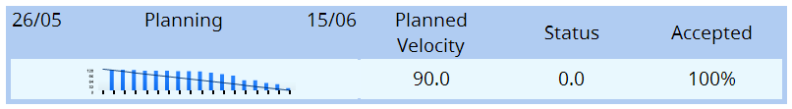

Velocidad

- Velocidad planeada: 90 Story Points
- Velocidad actual: 67 Story Points
- Diagnóstico: Sobrestimación
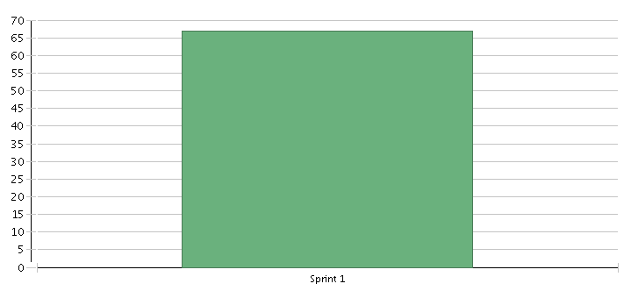

- Trabajo no terminado
No aplica.

Retrospective Meeting
¿Qué hicimos bien?
1. Responsabilidad para con el cumplimiento de las tareas;
2. Comunicación entre los miembros del Team;
3. Utilización correcta del repositorio, actualizando los estados de las Stories constantemente y realizando updates y commits seguidos.
¿Qué hicimos mal?
1. Sobrestimación de las tareas para el Sprint;
1. Completamos Stories muy sobre el cierre del Sprint;
2. El horario de las Daily Meetings no era adecuado para los miembros del Team.
3. Olvidamos considerar tareas de Testing.
4. Nos falta comprender aún más la herramienta de gestión elegida e utilizarla bajo la filosofía SCRUM.
5. La descripción de las User Stories fue deficiente.
¿Qué mejorar? ¿Cómo?
1. Comenzar a testear actividades desde el momento en que están Completadas.
Acciones: los responsables del desarrollo deberán actualizar constantemente los estados de sus tareas, y el responsable de Testing deberá comenzar el proceso de testeo ni bien las mismas estén ya implementadas.
Responsables: responsable de Testing del Sprint.
2. Cambiar el horario y frecuencia de Daily Meetings.
Acciones: Además de la Weekly Meeting a realizarse los sábados, las Daily Meetings pasarán a realizarse los martes y jueves a 18:00hs, donde se expondrán los avances en el proyecto y dudas surgidas.
Responsables: Scrum Master.
Análisis de causas
Las causas que llevaron a los problemas de este primer Sprint fueron:
- Imposibilidad horaria de miembros del team para concurrir a reuniones;
- Falta de experiencia en estimación;
- Falta de filosofía SCRUM.
- Parciales de otras materias debido al cierre del cuatrimestre.

Sprint 2

Sprint Backlog - Sprint 2
User Stories | Estimación en Product Backlog | Estado
Realizar informe de investigación de Testing Automático. | 20 | Pendiente
(P) Implementar base de datos. | 15 | Pendiente
(P) Guardar el diseño de examen. | 20 | Pendiente
(P) Crear las preguntas del examen de tipo "múltiple opción con respuesta única". | 8 | Pendiente
(P) Crear las preguntas del examen de tipo "múltiple opción con varias respuestas". | 8 | Pendiente
(P) Crear las preguntas del examen de tipo "falso/verdadero sin justificación". | 8 | Pendiente
(P) Crear las preguntas del examen de tipo "falso/verdadero con justificación". | 8 | Pendiente
Faltantes y correcciones Sprint 1 | 5 | Pendiente

NOTA: (P) identifica los módulos del profesor.

Review Meeting
- User Stories comprometidas y realizadas

User Story | Completada | Aceptada
Realizar informe de investigación de Testing Automático. | SÍ | SÍ
(P) Implementar base de datos. | SÍ | SÍ
(P) Guardar el diseño de examen. | SÍ | SÍ
(P) Crear las preguntas del examen de tipo "múltiple opción con respuesta única". | SÍ | SÍ
(P) Crear las preguntas del examen de tipo "múltiple opción con varias respuestas". | SÍ | SÍ
(P) Crear las preguntas del examen de tipo "falso/verdadero sin justificación". | SÍ | SÍ
(P) Crear las preguntas del examen de tipo "falso/verdadero con justificación". | SI | SI
Faltantes y correcciones Sprint 1 | SI | SI

NOTA: (P) identifica los módulos del profesor.

- Métricas

Sprint Burndown

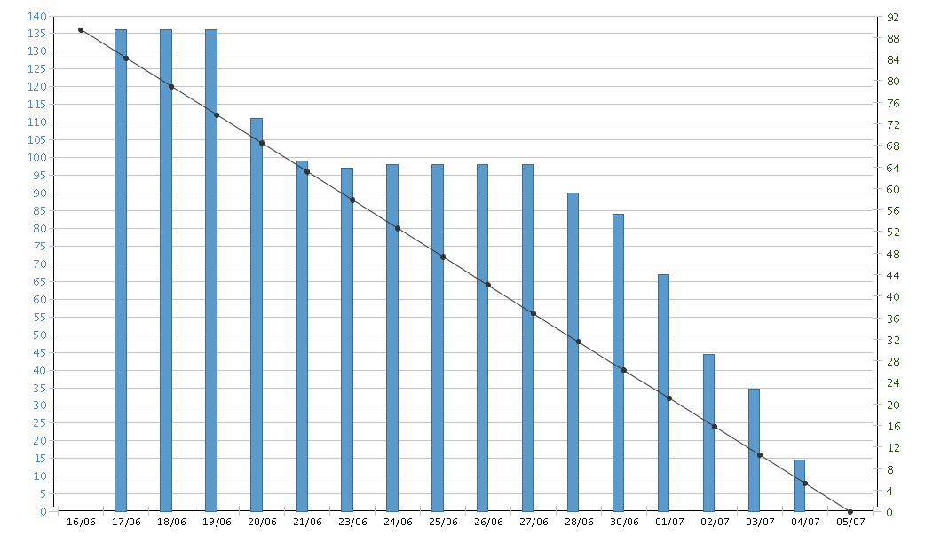

Velocidad

- Velocidad planeada: 90 Story Points
- Velocidad actual: 92 Story Points
- Diagnóstico: Rendimiento Adecuado

- Trabajo no terminado
No aplica.

Retrospective Meeting
¿Qué hicimos bien?
1. Responsabilidad para con el cumplimiento de las tareas;
2. Comunicación entre los miembros del team;
3. Utilización correcta del repositorio, actualizando los estados de las stories constantemente y realizando updates y commits seguidos.
4. Mejora en la estimación de las tareas asignadas.
5. Mejora en la comprensión de la herramienta de gestión Rally.
6. Implementación de las tareas de testing.
¿Qué hicimos mal?
1. Sobre estimación de las tareas para el Sprint;
2. Nos falta comprender aún más la herramienta de gestión elegida e utilizarla bajo la filosofía SCRUM.
3. Sobrecarga de trabajo para alguno de los miembros del equipo.
¿Qué mejorar? ¿Cómo?
1. Asignación de tareas de los integrantes para cada sprint.
Acciones: Se planteara una mayor autocrítica por parte de cada integrante de las tareas asignadas a cada uno de ellos con el fin de no sobrecargar a alguno de los integrantes.
Responsables: Todo el equipo de desarrollo.

2. Atención en la planeación del sprint por parte del equipo.
Acciones: Se plantea un mayor compromiso en cuanto el foco de atención por parte de los integrantes del equipo en las reuniones de planeación del sprint.
Responsable: Todo el equipo de desarrollo.
Análisis de causas
Las causas que llevaron a los problemas de este segundo Sprint fueron:
- Falta de experiencia en estimación.
- Falta de filosofía SCRUM.
- Falta de atención por parte del equipo en la planeación del sprint.

Sprint 3

Sprint Backlog - Sprint 3
User Stories | Estimación en Product Backlog | Estado
Crear manual de instalación de Release 1 | 6 | Pendiente
(P) Crear manual de usuario Release 1 | 6 | Pendiente
Realizar exposición de avance del proyecto | 15 | Pendiente
(P) ABM Instituciones | 5 | Pendiente
(P) ABM Cursos | 5 | Pendiente
(P) Actualizar creación de diseños de exámenes | 16 | Pendiente
(P) Importar preguntas de exámenes existentes | 16 | Pendiente
Faltantes y correcciones Sprint 2 | 5 | Pendiente

NOTA: (P) identifica los módulos del profesor.

Review Meeting
- User Stories comprometidas y realizadas
- Sprint Backlog - Sprint 3

User Stories | Estimación en Product Backlog | Estimación en Sprint | Estado
Crear manual de instalación de Release 1 | 6 |  | Aceptada
(P) Crear manual de usuario Release 1 | 6 |  | Aceptada
Realizar exposición de avance del proyecto | 15 |  | Aceptada
(P) ABM Instituciones | 5 |  | Aceptada
(P) ABM Cursos | 5 |  | Incompleta
(P) Actualizar creación de diseños de exámenes | 16 |  | Aceptada
(P) Importar preguntas de exámenes existentes | 16 |  | Aceptada
Faltantes y correcciones Sprint 2 | 5 |  | Aceptada

- NOTA: (P) identifica los módulos del profesor.

- Métricas

Sprint Burndown

Velocidad

- Velocidad planeada: 90 Story Points
- Velocidad actual: 55 Story Points
- Diagnóstico: Actividades subestimadas

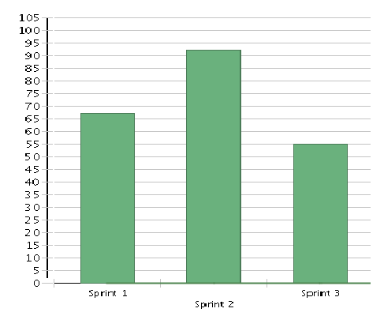

- Trabajo no terminado
- Creacion y ejecución de casos de pruebas de ABM de instituciones.
- Caminos alternativos de la User Story importar preguntas de exámenes.

Retrospective Meeting
¿Qué hicimos bien?
- Responsabilidad para con el cumplimiento de las tareas;
- Comunicación entre los miembros del Team;
- Mejora en la estimación de las tareas asignadas;
- Utilización correcta del repositorio, actualizando los estados de las Stories constantemente y realizando updates y commits seguidos;
- Compresión de herramienta de Gestión de proyecto (Rally);
- Correcta distribución de tareas entre lo miembros.
¿Qué hicimos mal?
- Falta de experiencia de Scrum Master;
- Las tareas de interfaces bloqueaban las tareas de backend.
¿Qué mejorar? ¿Cómo?
1. Prototipar las interfaces en la Sprint Planning.
Acciones: Se generará un bosquejo de las interfaces al momento de determinar las tareas a fin de definir los tipos de datos a necesitarse en cada escenario.
Responsables: Todo el equipo de desarrollo.
2. TDD: Test-Driven Development
Acciones: Los casos de prueba se generaran al comienzo de manera que el desarrollador de la tarea conozca cuáles son los puntos con los que la misma debe cumplir.
Responsable: Todo el equipo de desarrollo.
Análisis de causas
Las causas que llevaron a los problemas de este primer Sprint fueron:
- Falta de experiencia en desarrollo en equipo.

Sprint 4

Sprint Backlog - Sprint 4
User Stories | Estimación en Product Backlog | Estado
(P) Crear las preguntas del examen del tipo “relación de columnas” | 10 | Pendiente
(P) Crear las preguntas del examen del tipo “numéricas” | 8 | Pendiente
(P) Importar preguntas desde exámenes existentes | 8 | Pendiente
(P) Crear un red de tipo Ad-hoc a la que mis alumnos se puedan conectar | 9 | Pendiente
(A) Crear interfaz de usuario | 10 | Pendiente
(A) Obtener en computadora el examen publicado por el profesor | 10 | Pendiente
(P) Iniciar toma de exámenes | 20 | Pendiente
(P) Crear Gestor de diseño de exámenes | 20 | Pendiente
(P) Gestionar el diseño de exámenes (ABM) | 10 | Pendiente
Faltantes y correcciones Sprint 3 | 5 | Pendiente

NOTA: (P) identifica los módulos del profesor.
- Identifica el módulo del Alumnos

Review Meeting
- User Stories comprometidas y realizadas
- Sprint Backlog - Sprint 4

User Stories | Estimación en Product Backlog | Estimación en Sprint | Estado
(P) Crear las preguntas del examen del tipo “relación de columnas” | 10 | 10 | Incompleta
(P) Crear las preguntas del examen del tipo “numéricas” | 8 | 8 | Incompleta
(P) Importar preguntas desde exámenes existentes | 8 | 8 | Aceptada
(P) Crear un red de tipo Ad-hoc a la que mis alumnos se puedan conectar | 9 | 9 | Aceptada
(A) Crear interfaz de usuario | 10 | 10 | Aceptada
(A) Obtener en computadora el examen publicado por el profesor | 10 | 10 | Aceptada
(P) Iniciar toma de exámenes | 20 | 20 | Aceptada
(P) Crear Gestor de diseño de exámenes | 20 | 20 | Aceptada
(P) Gestionar el diseño de exámenes (ABM) | 10 | 10 | Aceptada
Faltantes y correcciones Sprint 3 | 5 | 5 | Aceptada

- NOTA: (P) identifica los módulos del profesor.
- Identifica el módulo del Alumnos

- Métricas

Sprint Burndown

Velocidad

- Velocidad planeada: 90 Story Points
- Velocidad actual: 65 Story Points
- Diagnóstico: Actividades subestimadas

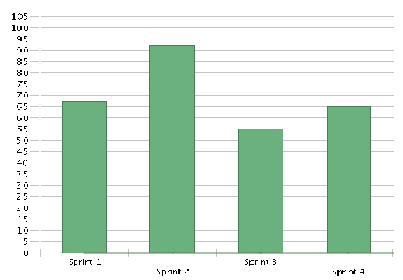

- Trabajo no terminado
- Creación y ejecución de casos de pruebas de Tomar examen
- Modificar GUI para datos obligatorios
- Ejecutar Test Case de preguntas de tipo numéricas y relación de columnas

Retrospective Meeting
¿Qué hicimos bien?
- Utilización correcta del repositorio, actualizando los estados de las Stories constantemente y realizando updates y commits seguidos;
- Compresión de herramienta de Gestión de proyecto (Rally);
- Responsabilidad para con el cumplimiento de las tareas;

¿Qué hicimos mal?
- Mejora en la estimación de las tareas asignadas;
- Correcta distribución de tareas entre lo miembros;
- Comunicación entre los miembros del Team.

¿Qué mejorar? ¿Cómo?
- Ejercer un mayor control en la distribución de las tareas
Detener al momento de la distribución a los miembros que se estén queriendo agregar demasiadas tareas.
- Estimar usando experiencias pasadas durante el proyecto
Estimar con un criterio más realista sin dejarse llevar por los buenos resultados de los sprints anteriores.
- Comunicarse mas sobre el estado de las tareas y comunicar cuando se crea que no se termina una actividad:
Comunicarse de mejor forma para comunicar cuando se crea que una actividad no se termina.
Análisis de causas
Las causas que llevaron a los problemas de este cuarto Sprint fueron:
- Unos de los miembros se sobrecargo de actividades y no llego a terminar.
- Las actividades se estimaron con un criterio demasiado optimista.

Sprint 5

Sprint Backlog - Sprint 5
User Stories | Estimación en Product Backlog | Estado
(P) Notificar cuando algún alumno pierde la conexion | 8 | Pendiente
(A) Crear interfaz de modulo | 15 | Pendiente
(A) Obtener el examen publicado por el profesor | 10 | Pendiente
(A) Visualizar el examen a resolver | 15 | Pendiente
(A) Contestar las preguntas del examen | 5 | Pendiente
(A) Guardar avance del examen a medida que conteste una pregunta o cuando lo desee | 8 | Pendiente
(P) Gestionar conexiones y maquinas conectadas | 20 | Pendiente
Actualizar modelos de dominios de Alumno y Profesor | 10 | Pendiente
Faltantes y correcciones Sprint 4 | 10 | Pendiente

NOTA: (P) identifica los módulos del profesor.
- Identifica el módulo del Alumnos

Review Meeting
- User Stories comprometidas y realizadas
- Sprint Backlog - Sprint 5

User Stories | Estimación en Product Backlog | Estimación en Sprint | Estado
(P) Notificar cuando algún alumno pierde la conexión | 8 |  | Aceptada
(A) Crear interfaz de modulo | 15 |  | Aceptada
(A) Obtener el examen publicado por el profesor | 10 |  | Aceptada
(A) Visualizar el examen a resolver | 15 |  | Aceptada
(A) Contestar las preguntas del examen | 5 |  | Aceptada
(A) Guardar avance del examen a medida que conteste una pregunta o cuando lo desee | 8 |  | Incompleta
(P) Gestionar conexiones y maquinas conectadas | 20 |  | Incompleta
Actualizar modelos de dominios de Alumno y Profesor | 10 |  | Aceptada
Faltantes y correcciones Sprint 5 | 10 |  | Aceptada

- NOTA: (P) identifica los módulos del profesor.
- Identifica el módulo del Alumnos
- Métricas

Sprint Burndown

Velocidad

- Velocidad planeada: 90 Story Points
- Velocidad actual:79 Story Points
- Diagnóstico: Actividades sobreestimadas

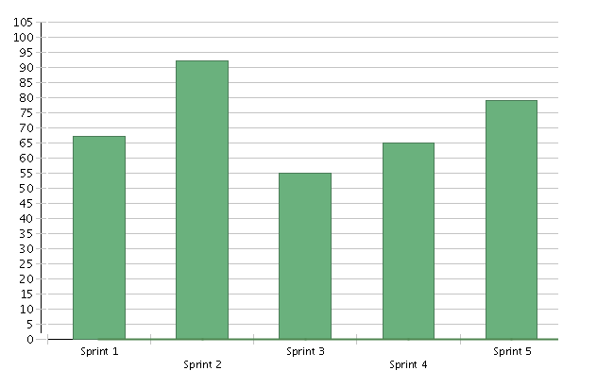

- Trabajo no terminado
- Creación y ejecución de casos de pruebas de Tomar examen
- Modificar GUI para datos obligatorios
- Ejecutar Test Case de preguntas de tipo numéricas y relación de columnas

Retrospective Meeting
¿Qué hicimos bien?
- Utilización correcta del repositorio, actualizando los estados de las Stories constantemente y realizando updates y commits seguidos;
- Compresión de herramienta de Gestión de proyecto (Rally);

¿Qué hicimos mal?
- Terminas historias sobre la fecha
- Presentación de código
- Definir mal las tareas, separar backend de implementación de modelo

¿Qué mejorar? ¿Cómo?
- Escribir las historias incluyendo:
Descripción detallada, categorías [Documentación, modelos, backend.general, frontend.gui].
- Mayor control sobre historias Estimar usando experiencias pasadas durante el proyecto
Agregar reunión de grupo semanal donde asistan todos los integrantes los Sabados a las 15 horas.
- Comunicarse más sobre el estado de las tareas y comunicar cuando se crea que no se termina una actividad:
Comunicarse de mejor forma para comunicar cuando se crea que una actividad no se termina.
Análisis de causas
Las causas que llevaron a los problemas de este quinto Sprint fueron:
- Falta de comunicación entre los integrantes del equipo.

Sprint 6

Sprint Backlog - Sprint 6
User Stories | Estimación en Product Backlog | Estado
Actualizar Manual de usuario de Docente | 6 | Pendiente
Crear Manual de usuario de Alumno | 6 | Pendiente
Actualizar manual de instalación | 3 | Pendiente
Realizar exposición Final | 10 | Pendiente
Crear diagrama de componentes de hardware o despliegue | 3 | Pendiente
Recuperar todos los exámenes de mis alumnos y guardarlos | 15 | Pendiente
Visualizar el examen a resolver | 5 | Pendiente
Contestar las preguntas del examen | 8 | Pendiente
Guardar una copia de la resolución de mi parcial | 8 | Pendiente
Faltantes y correcciones Sprint 5 | 20 | Pendiente

NOTA: (P) identifica los módulos del profesor.
- Identifica el módulo del Alumnos

Review Meeting
- Sprint Backlog - Sprint 6

User Stories | Estimación en Product Backlog | Estimación en Sprint | Estado
Actualizar Manual de usuario de Docente | 6 |  | Aceptada
Crear Manual de usuario de Alumno | 6 |  | Aceptada
Actualizar manual de instalación | 3 |  | Aceptada
Realizar exposición Final | 10 |  | Aceptada
Crear diagrama de componentes de hardware o despliegue | 3 |  | Aceptada
Recuperar todos los exámenes de mis alumnos y guardarlos | 15 |  | Incompleta
Visualizar el examen a resolver | 5 |  | Aceptada
Contestar las preguntas del examen | 8 |  | Aceptada
Guardar una copia de la resolución de mi parcial | 8 |  | Incompleta

- NOTA: (P) identifica los módulos del profesor.
- Identifica el módulo del Alumnos.

- Métricas (En este sprint no se generaron métricas adecuadas sobre el rendimiento del equipo por falta de uso de la herramienta de gestión de sprint)

Sprint Burndown

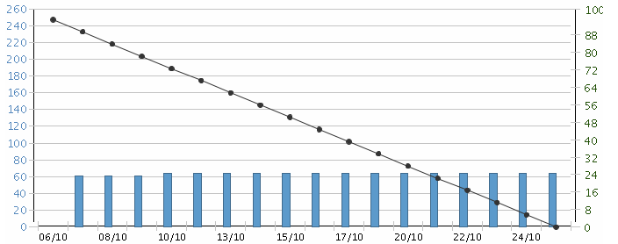

Velocidad
- Velocidad planeada: 90 Story Points
- Velocidad actual:50 Story Points
- Diagnóstico: Actividades sobreestimadas

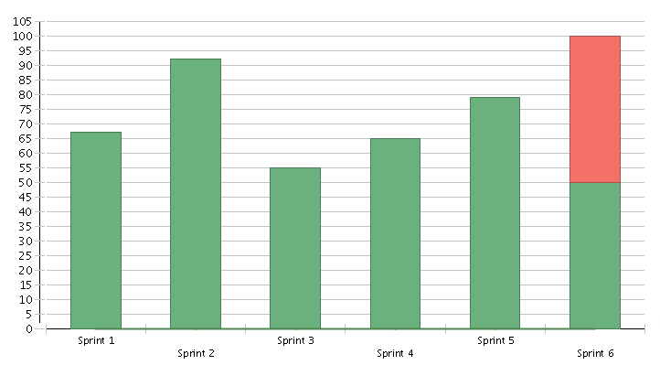

Verde: Tareas aceptadas en el sprint
Rojo: Tareas No aceptadas en el sprint
- Trabajo no terminado
- Recuperar todos los exámenes de alumnos y guardarlos.
- Guardar una copia de la resolución del examen.

Restrospective Meeting
¿Qué hicimos bien?
- Utilización correcta del repositorio, actualizando los estados de las Stories constantemente y realizando updates y commits seguidos;
- Definición de tareas de completas.

¿Qué hicimos mal?
- Terminar historias sobre la fecha
- Cumplimiento en tiempo y forma de tareas pendientes.
- Uso de herramienta de Gestión de proyecto (Rally);

¿Qué mejorar? ¿Cómo?
- Comunicarse más sobre el estado de las tareas y comunicar cuando se crea que no se termina una actividad:
Seguir mejorando la forma de comunicarse de mejor forma para comunicar cuando se crea que una actividad no se termina.
Análisis de causas
Las causas que llevaron a los problemas de este sexto Sprint fueron:
- Falta de comunicación entre los integrantes del equipo.
- La causa principal de todos los problemas fue que el equipo se encontró muy exigido con las actividades de fin de cursado.

Sprint 7

Sprint Backlog - Sprint 7
User Stories | Estimación en Product Backlog | Estado
Crear documentación de sprint 7 | 8 | Pendiente
Realizar reléase 2 | 5 | Pendiente
Completar corrección automática | 10 | Pendiente
Ejecutar test case de todos los sprint | 20 | Pendiente
Corrección de bugs | 12 | Pendiente

NOTA: (P) identifica los módulos del Profesor.
- Identifica el módulo del Alumnos

Retrospective Meeting
- Sprint Backlog - Sprint 7
User Stories | Estimación en Product Backlog | Estimación en Sprint | Estado
Crear documentación de sprint 7 | 8 |  | Incompleto
Realizar reléase 2 | 5 |  | Aceptada
Completar corrección automática | 10 |  | Aceptada
Ejecutar test case de todos los sprint | 20 |  | Aceptada
Corrección de bugs | 12 |  | Aceptada

- NOTA: (P) identifica los módulos del profesor.
- Identifica el módulo del Alumnos.

- Métricas (En este sprint no se generaron métricas adecuadas sobre el rendimiento del equipo por falta de uso de la herramienta de gestión de sprint)

Sprint Burndown

Velocity

Velocidad
- Velocidad planeada: 90 Story Points
- Velocidad actual: 6 Story Points
- Diagnóstico: Sprint para solucionar problemas y testeo
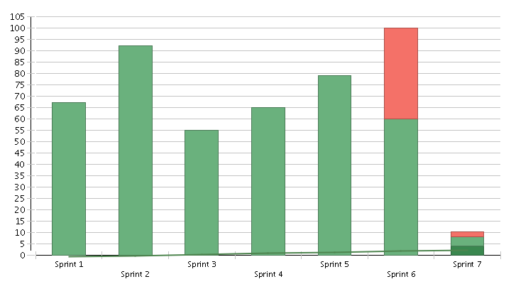

Verde: Tareas aceptadas en el sprint
Rojo: Tareas No aceptadas en el sprint
- Trabajo no terminado
- Recuperar todos los exámenes de alumnos y guardarlos.
- Guardar una copia de la resolución del examen.

Retrospective Meeting
¿Qué hicimos bien?
- Utilización correcta del repositorio, actualizando los estados de las Stories constantemente y realizando updates y commits seguidos;
- Definición de tareas de completas
- Cumplimiento en tiempo y forma de tareas pendientes.

¿Qué hicimos mal?
- Terminar historias sobre la fecha
- Uso de herramienta de Gestión de proyecto (Rally);

¿Qué mejorar? ¿Cómo?
- Capacitarse en la actualización de Rally:
Dedicar tiempo de la sprint planning del sprint 8 para capacitarse en el uso de la herramienta de gestión.
Análisis de causas
Las causas que llevaron a los problemas de este séptimo Sprint fueron:
- Falta de comunicación entre los integrantes del equipo.
- La causa principal de todos los problemas fue que el equipo se encontró muy exigido con las actividades de fin de cursado.

Sprint 8

Sprint Backlog - Sprint 8
User Stories | Estimación en Product Backlog | Estado
(P) Permitir anular el examen a un alumno en particular. | 10 | Pendiente
Actualizar manuales | 8 | Pendiente
Hacer documentación de sprint 8 | 8 | Pendiente
Hacer documentación faltante. | 20 | Pendiente

NOTA: (P) identifica los módulos del profesor.
- Identifica el módulo del Alumnos.

Review Meeting
- Sprint Backlog - Sprint 8

User Stories | Estimación en Product Backlog | Estado
(P) Permitir anular el examen a un alumno en particular. | 10
Actualizar manuales | 8
Hacer documentación de sprint 8 | 8
Hacer documentación faltante. | 20
- NOTA: (P) identifica los módulos del profesor.
- Identifica el módulo del Alumnos.

- Métricas (En este sprint no se generaron métricas adecuadas sobre el rendimiento del equipo por falta de uso de la herramienta de gestión de sprint)

Sprint Burndown
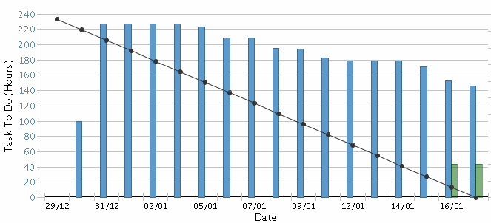

Velocity

Velocidad
- Velocidad planeada: 90 Story Points
- Velocidad actual: 39 Story Points
- Diagnóstico: Sprint para solucionar problemas y testeo
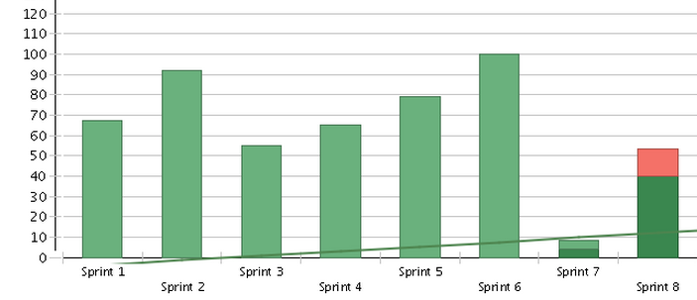

Verde: Tareas aceptadas en el sprint
Rojo: Tareas No aceptadas en el sprint
- Trabajo no terminado
- Recuperar todos los exámenes de alumnos y guardarlos.
- Guardar una copia de la resolución del examen.

Retrospective Meeting
¿Qué hicimos bien?
- Definición de tareas de completas

¿Qué hicimos mal?
- Terminar historias sobre la fecha
- Uso de herramienta de Gestión de proyecto (Rally);
- Incumplimiento de tareas del sprint

¿Qué mejorar? ¿Cómo?
- Comprometerse más entre los miembros del equipo :
Que todos los miembros del equipo dediquemos mas tiempo a las actividades de cada uno y no dejarse estar con las mismas.
Análisis de causas
Las causas que llevaron a los problemas de este octavo Sprint fueron:
- Falta de comunicación entre los integrantes del equipo.
- La causa principal de todos los problemas fue que el equipo se encontró muy relajado luego de las vacaciones y los exámenes.

Sprint 9

Sprint Backlog - Sprint 9
User Stories | Estimación en Product Backlog | Estado
Crear documentación del Sprint 9 | 4 | Pendiente
Permitir corregir una tras otra todas las respuestas de correción no automática aún no calificadas de un examen. | 12 | Pendiente
Permitir al profesor cargar sus datos: nombre, apellido, legajo, foto, email, descripción. | 10 | Pendiente
Permitir al alumno cargar sus datos: nombre, apellido, legajo, foto, email, descripción. | 10 | Pendiente
Permitir al profesor ver los datos de cada alumno al tomar el examen (opción: "ver más" en la tabla). | 10 | Pendiente
Permitir al alumno ver los datos del profesor. | 11 | Pendiente

NOTA: (P) identifica los módulos del profesor.
- Identifica el módulo del Alumnos

Review Meeting
- Sprint Backlog - Sprint 9

User Stories | Estimación en Product Backlog | Estado
Crear documentación del Sprint 9 | 4
Imprimir el diseño de examen en papel | 8
Exportar el examen mediante en formato digital (PDF). | 8
Recuperar el avance del parcial en caso de una eventual falla del sistema o PC. | 20
Visualizar mis parciales resueltos con las correcciones del profesor. | 8
Guardar una copia de la resolución de mi parcial | 8
Guardar resolución como PDF. | 15
Generar una vista previa del diseño de examen. | 20
Exportar una resolución particular con sus correcciones por email (generar un pdf y enviarlo). | 16
Exportar todas las resoluciones con sus correcciones de un examen por email (enviar un pdf por cada resolución del examen a cada alumno). | 16
Permitir corregir una tras otra todas las respuestas de correción no automática aún no calificadas de un examen. | 12
Permitir al profesor cargar sus datos: nombre, apellido, legajo, foto, email, descripción. | 10
Permitir al alumno cargar sus datos: nombre, apellido, legajo, foto, email, descripción. | 10
Permitir al profesor ver los datos de cada alumno al tomar el examen (opción: "ver más" en la tabla). | 10

- NOTA: (P) identifica los módulos del profesor.
- Identifica el módulo del Alumnos.

- Métricas (En este sprint no se generaron métricas adecuadas sobre el rendimiento del equipo por falta de uso de la herramienta de gestión de sprint)

Sprint Burndown

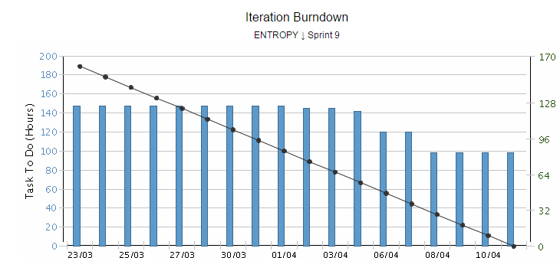
Velocity
Velocidad
- Velocidad planeada: 90 Story Points
- Velocidad actual: 52 Story Points
- Diagnóstico: Sprint sobreestimado y con problemas
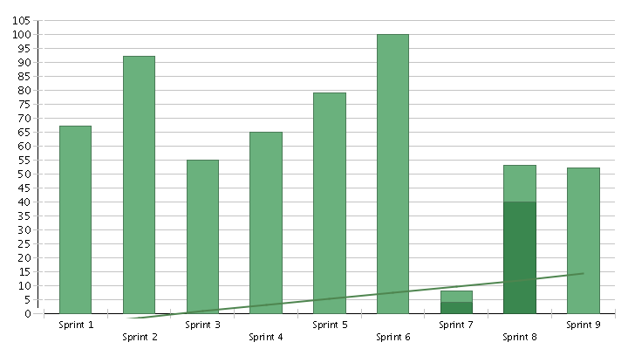
Verde: Tareas aceptadas en el sprint
Rojo: Tareas No aceptadas en el sprint
- Trabajo no terminado
- Recuperar todos los exámenes de alumnos y guardarlos.
- Guardar una copia de la resolución del examen.

Retrospective Meeting
¿Qué hicimos bien?
- Utilización correcta del repositorio, actualizando los estados de las Stories constantemente y realizando updates y commits seguidos;
- Definición de tareas de completas

¿Qué hicimos mal?
- Terminar historias sobre la fecha
- Uso de herramienta de Gestión de proyecto (Rally);
- Incumplimiento de tareas del sprint
- Falta de comunicación entre los miembros del team

¿Qué mejorar? ¿Cómo?
- Utilización constante de Rally:
Dedicar tiempo más tiempo al uso de la herramienta Rally para tener una mejor idea de cómo se está en el sprint
- Agregar reunión para mayor comunicación
Agregar una reunión por skype los Lunes a las 22 horas para agregar una mayor comunicación entre los miembros y tener un mayor seguimiento del proyecto
Análisis de causas
Las causas que llevaron a los problemas de este noveno Sprint fueron:
- Falta de comunicación entre los integrantes del equipo.
- Uno de los miembros del team perdió el equipo de trabajo por lo que no pudo realizar sus tareas, a su vez estas tareas demoraron otras tareas de otros miembros.

Sprint 10

Sprint Backlog - Sprint 10
User Stories | Estimación en Product Backlog | Estado
Crear documentación del Sprint 10 | 4 | Pendiente
Imprimir el diseño de examen en papel | 8 | Pendiente
Exportar el examen mediante en formato digital (PDF). | 8 | Pendiente
Recuperar el avance del parcial en caso de una eventual falla del sistema o PC. | 20 | Pendiente
Visualizar mis parciales resueltos con las correcciones del profesor. | 8 | Pendiente
Guardar una copia de la resolución de mi parcial | 8 | Pendiente
Guardar resolución como PDF. | 15 | Pendiente
Generar una vista previa del diseño de examen. | 20 | Pendiente
Exportar una resolución particular con sus correcciones por email (generar un pdf y enviarlo). | 16 | Pendiente
Exportar todas las resoluciones con sus correcciones de un examen por email (enviar un pdf por cada resolución del examen a cada alumno). | 16 | Pendiente
Recuperar el avance del parcial en caso de una eventual falla del sistema o PC. | 18 | Pendiente
Agregar información adicional a una pregunta (imagen o archivo). | 15 | Pendiente
Generar estadisticas por curso | 8 | Pendiente
Ver estadísticas del alumno. | 8 | Pendiente
Permitir la conexión automática. | 8 | Pendiente

NOTA: (P) identifica los módulos del profesor.
- Identifica el módulo del Alumnos

Review Meeting
User Stories | Estimación en Product Backlog | Estado
Crear documentación del Sprint 10 | 4 | Incompleto
Imprimir el diseño de examen en papel | 8 | Incompleto
Exportar el examen mediante en formato digital (PDF). | 8 | Incompleto
Recuperar el avance del parcial en caso de una eventual falla del sistema o PC. | 20 | Incompleto
Visualizar mis parciales resueltos con las correcciones del profesor. | 8 | Incompleto
Guardar una copia de la resolución de mi parcial | 8 | Incompleto
Guardar resolución como PDF. | 15 | Incompleto
Generar una vista previa del diseño de examen. | 20 | Incompleto
Exportar una resolución particular con sus correcciones por email (generar un pdf y enviarlo). | 16 | Incompleto
Exportar todas las resoluciones con sus correcciones de un examen por email (enviar un pdf por cada resolución del examen a cada alumno). | 16 | Incompleto
Recuperar el avance del parcial en caso de una eventual falla del sistema o PC. | 18 | Incompleto
Agregar información adicional a una pregunta (imagen o archivo). | 15 | Incompleto
Generar estadisticas por curso | 8 | Incompleto
Ver estadísticas del alumno. | 8 | Incompleto
Permitir la conexión automática. | 8 | Incompleto

- NOTA: (P) identifica los módulos del profesor.
- Identifica el módulo del Alumnos.

- Métricas (En este sprint no se generaron métricas adecuadas sobre el rendimiento del equipo por falta de uso de la herramienta de gestión de sprint)

Sprint Burndown
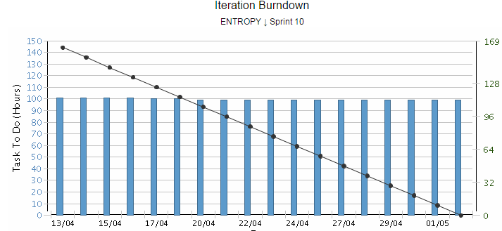

Velocity
Grafico no disponible en Rally

Retrospective Meeting
¿Qué hicimos bien?
- Definición de tareas de completas

¿Qué hicimos mal?
- No terminar historias de usuario
- Uso de herramienta de Gestión de proyecto (Rally);
- Incumplimiento de tareas del sprintFalta de comunicación entre los miembros del team
- Se utilizó correctamente del repositorio, pero no se actualizo los estados de las Stories constantemente y no se realizaron updates y commits seguidos;

¿Qué mejorar? ¿Cómo?

- Cambiar la herramienta de gestión de Scrum:
No funciona la gestión del proyecto de Scrum por Rally, apartir del próximo sprint se utilizara Excel para la gestión.

Análisis de causas
Las causas que llevaron a los problemas de este decimo Sprint fueron:
- Falta de comunicación entre los integrantes del equipo.
- Mala gestión del equipo y falta de compromiso

Informes de Reunion
GRUPO | Informe de Reunión
GRUPO | Proyecto Final de Entropy Team - Grupo 5 - 5K2
GRUPO | Tema: Proyecto Entropy
GRUPO | Semana: 11/05/2014 al 17/05/2014
GRUPO | Integrantes:
GRUPO | Nombre | Apellido | Legajo
GRUPO | Denise | Giusto | 55192
GRUPO | Matias | Donnet | 55017
GRUPO | Lucas | Cunibertti | 57476
GRUPO | Jose | Ruiz Lopez | 55230
GRUPO | Gaston | Noves | 51496
GRUPO | Actividades Realizadas:
GRUPO | Estudio Inicial, Calendarización, WBS. Avances en Plan de Riesgos, Plan de Configuración, Plan de Testing y Product Backlog. Armado de repositorio. Preparación de la exposición del Estudio Inicial.
GRUPO | Documentos Presentados:
GRUPO | Estudio Inicial, Calendarizacion, WBS, Diccionario de WBS.
GRUPO | Temas abordados en la reunion:
GRUPO | Correcciones del estudio inicial y WBS, correciones de la calendarización. Avances sobre el product backlog. Temas a presentar en la exposición del estudio inicial.
DOCENTE | Comentarios:
DOCENTE | Proxima reunion:
DOCENTE | Fecha: | Hora: | Lugar:
DOCENTE | Objetivos a cumplir:

GRUPO | Informe de Reunión
GRUPO | Proyecto Final de Entropy Team - Grupo 5 - 5K2
GRUPO | Tema: Proyecto Entropy
GRUPO | Semana: 18/05/2014 al 24/05/2014
GRUPO | Integrantes:
GRUPO | Nombre | Apellido | Legajo
GRUPO | Denise | Giusto | 55192
GRUPO | Matias | Donnet | 55017
GRUPO | Lucas | Cunibertti | 57476
GRUPO | Jose | Ruiz Lopez | 55230
GRUPO | Gaston | Noves | 51496
GRUPO | Actividades Realizadas:
GRUPO | Avances en Plan de Riesgos, Plan de Configuración, Plan de Testing y Product Backlog. Armado de la estructura del repositorio. Creación del entorno de desarrollo. Avances sobre los artefactos del producto. Avances en la matriz de trazabilidad.
GRUPO | Documentos Presentados:
GRUPO | Plan de configuración, Plan de riesgos, Plan de Testing, Product Backlog, Matriz de trazabilidad.
GRUPO | Temas abordados en la reunion:
GRUPO | Avances sobre el product backlog para priorizarlo y estimarlo, comentarios sobre la gestión de la configuración.
DOCENTE | Comentarios:
DOCENTE | Proxima reunion:
DOCENTE | Fecha: | Hora: | Lugar:
DOCENTE | Objetivos a cumplir:

GRUPO | Informe de Reunión
GRUPO | Proyecto Final de Entropy Team - Grupo 5 - 5K2
GRUPO | Tema: Proyecto Entropy
GRUPO | Semana: 25/05/2014 al 31/05/2014
GRUPO | Integrantes:
GRUPO | Nombre | Apellido | Legajo
GRUPO | Denise | Giusto | 55192
GRUPO | Matias | Donnet | 55017
GRUPO | Lucas | Cunibertti | 57476
GRUPO | Jose | Ruiz Lopez | 55230
GRUPO | Gaston | Noves | 51496
GRUPO | Actividades Realizadas:
GRUPO | Priorizacion del Product Backlog. Estimacion de User Stories. Asignacion de tareas a los distintos integrantes del equipo
GRUPO | Documentos Presentados:
GRUPO | N/A
GRUPO | Temas abordados en la reunion:
GRUPO | Avances sobre el product backlog para priorizarlo y estimarlo, comentarios sobre la la daily meeting y uso de herramienta de gestion de proyecto (Rally)
DOCENTE | Comentarios:
DOCENTE | Proxima reunion:
DOCENTE | Fecha: | Hora: | Lugar:
DOCENTE | Objetivos a cumplir:

GRUPO | Informe de Reunión
GRUPO | Proyecto Final de Entropy Team - Grupo 5 - 5K2
GRUPO | Tema: Proyecto Entropy
GRUPO | Semana: 01/06/2014 al 07/06/2014
GRUPO | Integrantes:
GRUPO | Nombre | Apellido | Legajo
GRUPO | Denise | Giusto | 55192
GRUPO | Matias | Donnet | 55017
GRUPO | Lucas | Cunibertti | 57476
GRUPO | Jose | Ruiz Lopez | 55230
GRUPO | Gaston | Noves | 51496
GRUPO | Actividades Realizadas:
GRUPO | Avance de tareas asignadas por parte de los integrantes.
GRUPO | Documentos Presentados:
GRUPO | Avance de burndown chart parcial
GRUPO | Temas abordados en la reunion:
GRUPO | Avances sobre el product backlog, comentarios sobre la weekly meeting
DOCENTE | Comentarios:
DOCENTE | Proxima reunion:
DOCENTE | Fecha: | Hora: | Lugar:
DOCENTE | Objetivos a cumplir:

GRUPO | Informe de Reunión
GRUPO | Proyecto Final de Entropy Team - Grupo 5 - 5K2
GRUPO | Tema: Proyecto Entropy
GRUPO | Semana 8/06/2014 al 14/06/2014
GRUPO | Integrantes:
GRUPO | Nombre | Apellido | Legajo
GRUPO | Denise | Giusto | 55192
GRUPO | Matias | Donnet | 55017
GRUPO | Lucas | Cunibertti | 57476
GRUPO | Jose | Ruiz Lopez | 55230
GRUPO | Gaston | Noves | 51496
GRUPO | Actividades Realizadas:
GRUPO | Avances sobre diagrama de clases del sprint, prototipos de interfaz de la funcionalidad crear examen, lineas de investigacion de redes y windows
GRUPO | Documentos Presentados:
GRUPO | Prototipos de interfaz y avances de lineas de investigacion redes y windows
GRUPO | Temas abordados en la reunion:
GRUPO | Actividades y aspectos a considerar en el cierre de sprint. Documentos a presentar con el cierre de sprint
DOCENTE | Comentarios:
DOCENTE | Proxima reunion:
DOCENTE | Fecha: | Hora: | Lugar:
DOCENTE | Objetivos a cumplir:

GRUPO | Informe de Reunión
GRUPO | Proyecto Final de Entropy Team - Grupo 5 - 5K2
GRUPO | Tema: Proyecto Entropy
GRUPO | Semana 15/06/2014 al 22/06/2014
GRUPO | Integrantes:
GRUPO | Nombre | Apellido | Legajo
GRUPO | Denise | Giusto | 55192
GRUPO | Matias | Donnet | 55017
GRUPO | Lucas | Cunibertti | 57476
GRUPO | Jose | Ruiz Lopez | 55230
GRUPO | Gaston | Noves | 51496
GRUPO | Actividades Realizadas:
GRUPO | Cierre de sprint 1: retrospective , review. Sprint planning sprint 2, publicacion de documentos
GRUPO | Documentos Presentados:
GRUPO | Prototipos de interfaz, lineas de investigacion redes y windows e informe de reunion retrospective
GRUPO | Temas abordados en la reunion:
GRUPO | Sprint review con profesores Zohil y Jaime
DOCENTE | Comentarios:
DOCENTE | Proxima reunion:
DOCENTE | Fecha: | Hora: | Lugar:
DOCENTE | Objetivos a cumplir:
DOCENTE | Deben armar el documento de Review con el sprint backlog, resultados, definición o identificación de desables y No Planificados, graficos de burndown chart, etc.

GRUPO | Informe de Reunión
GRUPO | Proyecto Final de Entropy Team - Grupo 5 - 5K2
GRUPO | Tema: Proyecto Entropy
GRUPO | Semana 22/06/2014 al 28/06/2014
GRUPO | Integrantes:
GRUPO | Nombre | Apellido | Legajo
GRUPO | Denise | Giusto | 55192
GRUPO | Matias | Donnet | 55017
GRUPO | Lucas | Cunibertti | 57476
GRUPO | Jose | Ruiz Lopez | 55230
GRUPO | Gaston | Noves | 51496
GRUPO | Actividades Realizadas:
GRUPO | Modelado DER, Modelado de dominio, correccion matriz de trazabilidad, actividades de sprint
GRUPO | Documentos Presentados:
GRUPO | Modelo DER, Modelo de dominio, Matriz de trazabilidad Sprint 1, Informe de review Sprint 1
GRUPO | Temas abordados en la reunion:
DOCENTE | Comentarios:
DOCENTE | Proxima reunion:
DOCENTE | Fecha: | Hora: | Lugar:
DOCENTE | Objetivos a cumplir:

GRUPO | Informe de Reunión
GRUPO | Proyecto Final de Entropy Team - Grupo 5 - 5K2
GRUPO | Tema: Proyecto Entropy
GRUPO | Semana 29/06/2014 al 05/07/2014
GRUPO | Integrantes:
GRUPO | Nombre | Apellido | Legajo
GRUPO | Denise | Giusto | 55192
GRUPO | Matias | Donnet | 55017
GRUPO | Lucas | Cunibertti | 57476
GRUPO | Jose | Ruiz Lopez | 55230
GRUPO | Gaston | Noves | 51496
GRUPO | Actividades Realizadas:
GRUPO | Terminar linea de investigacion de testing automatico, realizacion las historias de usuario restantes. Realizacion de Sprint Restrospective y review
GRUPO | Documentos Presentados:
GRUPO | Sprint Restrospective y Sprint Review. Linea de investigacion de testing automatico y modelo de dominio Actualizado
GRUPO | Temas abordados en la reunion:
GRUPO | No se realizo por no tener clases en semana de Turno de examen. Fin de Sprint 2, comienzo de proximo Sprint 04/08
DOCENTE | Comentarios:
DOCENTE | Proxima reunion:
DOCENTE | Fecha: | Hora: | Lugar:
DOCENTE | Objetivos a cumplir:

GRUPO | Informe de Reunión
GRUPO | Proyecto Final de Entropy Team - Grupo 5 - 5K2
GRUPO | Tema: Proyecto Entropy
GRUPO | Semana 27/07/2014 al 02/08/2014
GRUPO | Integrantes:
GRUPO | Nombre | Apellido | Legajo
GRUPO | Denise | Giusto | 55192
GRUPO | Matias | Donnet | 55017
GRUPO | Lucas | Cunibertti | 57476
GRUPO | Jose | Ruiz Lopez | 55230
GRUPO | Gaston | Noves | 51496
GRUPO | Actividades Realizadas:
GRUPO | Linea de investigacion de Testing Automatico, Retrospective de Sprint 02, Sprint Review y finalizacion de actividades del sprint
GRUPO | Documentos Presentados:
GRUPO | Sprint Restrospective y Sprint Review. Linea de investigacion de testing automatico
GRUPO | Temas abordados en la reunion:
GRUPO | Presentacion de funcionalidades terminadas del sprint y Modificacion de planificacion
DOCENTE | Comentarios:
DOCENTE | Proxima reunion:
DOCENTE | Fecha: | Hora: | Lugar:
DOCENTE | Objetivos a cumplir:

GRUPO | Informe de Reunión
GRUPO | Proyecto Final de Entropy Team - Grupo 5 - 5K2
GRUPO | Tema: Proyecto Entropy
GRUPO | Semana 03/08/2014 al 09/08/2014
GRUPO | Integrantes:
GRUPO | Nombre | Apellido | Legajo
GRUPO | Denise | Giusto | 55192
GRUPO | Matias | Donnet | 55017
GRUPO | Lucas | Cunibertti | 57476
GRUPO | Jose | Ruiz Lopez | 55230
GRUPO | Gaston | Noves | 51496
GRUPO | Actividades Realizadas:
GRUPO | Sprint Planning sprint 03 y correccion de calendario
GRUPO | Documentos Presentados:
GRUPO | Sprint Backlog
GRUPO | Temas abordados en la reunion:
GRUPO | Demora por tema de poca division de tarea en diseño de interfaz. Subir product backlog a dropbox
DOCENTE | Comentarios:
DOCENTE | Proxima reunion:
DOCENTE | Fecha: | Hora: | Lugar:
DOCENTE | Objetivos a cumplir:

GRUPO | Informe de Reunión
GRUPO | Proyecto Final de Entropy Team - Grupo 5 - 5K2
GRUPO | Tema: Proyecto Entropy
GRUPO | Semana 10/08/2014 al 16/08/2014
GRUPO | Integrantes:
GRUPO | Nombre | Apellido | Legajo
GRUPO | Denise | Giusto | 55192
GRUPO | Matias | Donnet | 55017
GRUPO | Lucas | Cunibertti | 57476
GRUPO | Jose | Ruiz Lopez | 55230
GRUPO | Gaston | Noves | 51496
GRUPO | Actividades Realizadas:
GRUPO | Archivo de Product Backlog actualizado y avances en las actividades del sprint
GRUPO | Documentos Presentados:
GRUPO | Product Backlog
GRUPO | Temas abordados en la reunion:
GRUPO | Cambios en el product backlog para hacerlo más facil encontrar los estados de las user stories, consultas sobre exposicion siguiente clase y reporte de avances de sprint 03
DOCENTE | Comentarios:
DOCENTE | Proxima reunion:
DOCENTE | Fecha: | Hora: | Lugar:
DOCENTE | Objetivos a cumplir:

GRUPO | Informe de Reunión
GRUPO | Proyecto Final de Entropy Team - Grupo 5 - 5K2
GRUPO | Tema: Proyecto Entropy
GRUPO | Semana 17/08/2014 al 23/08/2014
GRUPO | Integrantes:
GRUPO | Nombre | Apellido | Legajo
GRUPO | Denise | Giusto | 55192
GRUPO | Matias | Donnet | 55017
GRUPO | Lucas | Cunibertti | 57476
GRUPO | Jose | Ruiz Lopez | 55230
GRUPO | Gaston | Noves | 51496
GRUPO | Actividades Realizadas:
GRUPO | Cierre de actividades de sprint y release y preparacion de segunda presentacion
GRUPO | Documentos Presentados:
GRUPO | Feriado
GRUPO | Temas abordados en la reunion:
GRUPO | Feriado
DOCENTE | Comentarios:
DOCENTE | Proxima reunion:
DOCENTE | Fecha: | Hora: | Lugar:
DOCENTE | Objetivos a cumplir:

GRUPO | Informe de Reunión
GRUPO | Proyecto Final de Entropy Team - Grupo 5 - 5K2
GRUPO | Tema: Proyecto Entropy
GRUPO | Semana 24/08/2014 al 30/08/2014
GRUPO | Integrantes:
GRUPO | Nombre | Apellido | Legajo
GRUPO | Denise | Giusto | 55192
GRUPO | Matias | Donnet | 55017
GRUPO | Lucas | Cunibertti | 57476
GRUPO | Jose | Ruiz Lopez | 55230
GRUPO | Gaston | Noves | 51496
GRUPO | Actividades Realizadas:
GRUPO | Preparacion de segunda exposicion y actividades para finalizar sprint 03
GRUPO | Documentos Presentados:
GRUPO | Funcionalidad Termina de sprint 03, sprint review, sprint retrospective de sprint 03, manuales de release y diagrama de despliegue
GRUPO | Temas abordados en la reunion:
GRUPO | Impresiones de la presentacion
DOCENTE | Comentarios:
DOCENTE | Proxima reunion:
DOCENTE | Fecha: | Hora: | Lugar:
DOCENTE | Objetivos a cumplir:
DOCENTE | Informe de Reunión
DOCENTE | Proyecto Final de Entropy Team - Grupo 5 - 5K2
DOCENTE | Tema: Proyecto Entropy
DOCENTE | Semana 31/08/2014 al 06/09/2014
DOCENTE | Integrantes:
DOCENTE | Nombre | Apellido | Legajo
DOCENTE | Denise | Giusto | 55192
DOCENTE | Matias | Donnet | 55017
DOCENTE | Lucas | Cunibertti | 57476
DOCENTE | Jose | Ruiz Lopez | 55230
DOCENTE | Gaston | Noves | 51496
DOCENTE | Actividades Realizadas:
DOCENTE | Sprint Planning Sprint 04, Comienzo de actividades del sprint
DOCENTE | Documentos Presentados:
DOCENTE | Sprint Planning, Demostracion de Release 1
DOCENTE | Temas abordados en la reunion:
DOCENTE | Comentarios acerca del release 1 tanto del aprendizaje realizado durante el mismo como de las funcionalidades desarrolladas
DOCENTE | Comentarios:
DOCENTE | Proxima reunion:
DOCENTE | Fecha: | Hora: | Lugar:
DOCENTE | Objetivos a cumplir:

GRUPO | Informe de Reunión
GRUPO | Proyecto Final de Entropy Team - Grupo 5 - 5K2
GRUPO | Tema: Proyecto Entropy
GRUPO | Semana 07/09/2014 al 13/09/2014
GRUPO | Integrantes:
GRUPO | Nombre | Apellido | Legajo
GRUPO | Denise | Giusto | 55192
GRUPO | Matias | Donnet | 55017
GRUPO | Lucas | Cunibertti | 57476
GRUPO | Jose | Ruiz Lopez | 55230
GRUPO | Gaston | Noves | 51496
GRUPO | Actividades Realizadas:
GRUPO | Presentacion de release a Product Owner y avance de tareas de sprint
GRUPO | Documentos Presentados:
GRUPO | Temas abordados en la reunion:
GRUPO | Experiencias de la reunion con el product owner y estado de desarrollo de actividades del sprint.
DOCENTE | Comentarios:
DOCENTE | Proxima reunion:
DOCENTE | Fecha: | Hora: | Lugar:
DOCENTE | Objetivos a cumplir:

GRUPO | Informe de Reunión
GRUPO | Proyecto Final de Entropy Team - Grupo 5 - 5K2
GRUPO | Tema: Proyecto Entropy
GRUPO | Semana 14/09/2014 al 20/09/2014
GRUPO | Integrantes:
GRUPO | Nombre | Apellido | Legajo
GRUPO | Denise | Giusto | 55192
GRUPO | Matias | Donnet | 55017
GRUPO | Lucas | Cunibertti | 57476
GRUPO | Jose | Ruiz Lopez | 55230
GRUPO | Gaston | Noves | 51496
GRUPO | Actividades Realizadas:
GRUPO | Finalizacion de actividades del sprint 04
GRUPO | Documentos Presentados:
GRUPO | Sprint review 04 y retrospective de sprint 04
GRUPO | Temas abordados en la reunion:
GRUPO | Experiencia del ultimo sprint Problemas y aciertos, documentos necesarios para regularidad y proximas actividades del proyecto
DOCENTE | Comentarios:
DOCENTE | Proxima reunion:
DOCENTE | Fecha: | Hora: | Lugar:
DOCENTE | Objetivos a cumplir:

GRUPO | Informe de Reunión
GRUPO | Proyecto Final de Entropy Team - Grupo 5 - 5K2
GRUPO | Tema: Proyecto Entropy
GRUPO | Semana 21/09/2014 al 27/09/2014
GRUPO | Integrantes:
GRUPO | Nombre | Apellido | Legajo
GRUPO | Denise | Giusto | 55192
GRUPO | Matias | Donnet | 55017
GRUPO | Lucas | Cunibertti | 57476
GRUPO | Jose | Ruiz Lopez | 55230
GRUPO | Gaston | Noves | 51496
GRUPO | Actividades Realizadas:
GRUPO | Reunion de grupo para determinar compartamiento de conexión de redes entre Modulo de alumno y docente, avance en actividades de actualizacion de modelos de clases de los Modulos Alumno y Docente y bosquejo de impacto ambiental
GRUPO | Documentos Presentados:
GRUPO | No hubo asistencia a clases en acuerdo entre docente y equipo
GRUPO | Temas abordados en la reunion:
GRUPO | Comportamiento de Conexión entre modulos de alumno y docente
DOCENTE | Comentarios:
DOCENTE | Proxima reunion:
DOCENTE | Fecha: | Hora: | Lugar:
DOCENTE | Objetivos a cumplir:

GRUPO | Informe de Reunión
GRUPO | Proyecto Final de Entropy Team - Grupo 5 - 5K2
GRUPO | Tema: Proyecto Entropy
GRUPO | Semana 28/09/2014 al 4/10/2014
GRUPO | Integrantes:
GRUPO | Nombre | Apellido | Legajo
GRUPO | Denise | Giusto | 55192
GRUPO | Matias | Donnet | 55017
GRUPO | Lucas | Cunibertti | 57476
GRUPO | Jose | Ruiz Lopez | 55230
GRUPO | Gaston | Noves | 51496
GRUPO | Actividades Realizadas:
GRUPO | Finalizacion de actividades del Sprint 05, reunion de sprint retrospective y preparacion de documentacion de fin de sprint
GRUPO | Documentos Presentados:
GRUPO | Feriado
GRUPO | Temas abordados en la reunion:
GRUPO | Feriado
DOCENTE | Comentarios:
DOCENTE | Proxima reunion:
DOCENTE | Fecha: | Hora: | Lugar:
DOCENTE | Objetivos a cumplir:

GRUPO | Informe de Reunión
GRUPO | Proyecto Final de Entropy Team - Grupo 5 - 5K2
GRUPO | Tema: Proyecto Entropy
GRUPO | Semana 5/10/2014 al 12/10/2014
GRUPO | Integrantes:
GRUPO | Nombre | Apellido | Legajo
GRUPO | Denise | Giusto | 55192
GRUPO | Matias | Donnet | 55017
GRUPO | Lucas | Cunibertti | 57476
GRUPO | Jose | Ruiz Lopez | 55230
GRUPO | Gaston | Noves | 51496
GRUPO | Actividades Realizadas:
GRUPO | Inicio de Sprint 06, Sprint Planning 06 y comienzo de actividades de sprint
GRUPO | Documentos Presentados:
GRUPO | Modelos de dominio de Modulo de alumno y modulo de docente,Retrospective 05, Informe de impacto ambiental, avances en funcionalidades y sprint backlog
GRUPO | Temas abordados en la reunion:
GRUPO | Situacion actual del equipo y problemas presentados durantes el Sprint 05, trabajos necesarios a realizar, correcciones posibles al sprint y documentacion necesaria a presentar.
DOCENTE | Comentarios:
DOCENTE | Proxima reunion:
DOCENTE | Fecha: | Hora: | Lugar:
DOCENTE | Objetivos a cumplir:

GRUPO | Informe de Reunión
GRUPO | Proyecto Final de Entropy Team - Grupo 5 - 5K2
GRUPO | Tema: Proyecto Entropy
GRUPO | Semana 19/10/2014 al 26/10/2014
GRUPO | Integrantes:
GRUPO | Nombre | Apellido | Legajo
GRUPO | Denise | Giusto | 55192
GRUPO | Matias | Donnet | 55017
GRUPO | Lucas | Cunibertti | 57476
GRUPO | Jose | Ruiz Lopez | 55230
GRUPO | Gaston | Noves | 51496
GRUPO | Actividades Realizadas:
GRUPO | Avance en desarrollo de documentacion de faltante, completado de manuales de release 2, avance interfaces del modulo de alumno, actualizacion de plan de gestion de riesgo y actualizacion de diagrama de clases de alumnos
GRUPO | Documentos Presentados:
GRUPO | Impacto ambiental, manual de usuario de modulos de Alumno y Docente, manual de instalacion, Diagramas de estados, Diagramas de comunicación
GRUPO | Temas abordados en la reunion:
GRUPO | Consulta sobre documentacion faltante para regularidad, Consulta sobre temas a abordar en la ultima exposicion, estructura de codigo de mensajes, resolucion de dudas de documentacion faltante para regularidad
DOCENTE | Comentarios:
DOCENTE | Proxima reunion:
DOCENTE | Fecha: | Hora: | Lugar:
DOCENTE | Objetivos a cumplir:

Línea de Investigación de Testing Automático

Introducción
Este informe de investigación tiene como objetivo principal entender el funcionamiento de los procesos principales que se ejecutan en el Sistema Operativo Windows de Microsoft que hacen a la seguridad del sistema.
Con este informe de investigación se pretende conocer aspectos fundamentales de la seguridad manejada en el Sistema operativo Windows en términos de limitación en las operaciones que se pueden realizar.
Se desea conocer cómo podemos desde un lenguaje de programación en particular (Java) acceder a distintos privilegios del sistema a fin de controlarlo desde una aplicación, para esto se hará foco en los principales comandos, funciones, archivos y procesos que hacen a la seguridad en Windows y como estos deben ser manejados para no causar fallas en el sistema.

Contenido

Testing Automático
Cuando hablamos de pruebas automatizadas nos estamos refiriendo a: un método de ejecutar una prueba sin intervención humana, que de lo contrario lo requeriría

¿Porque Automatizar?
La principal razón es el tiempo y con las pruebas automatizadas se puede reducir el tiempo de las pruebas. Además al automatizar las actividades comunes que no requieren de inteligencia humana, los testers reales pueden dedicar mayor tiempo a pruebas más críticas y caminos más elaborados dejando los caminos básicos a las pruebas automatizadas.
Beneficios
- Rapidez: Las herramientas de testing automatizado corren las pruebas significativamente más rápido que los testers humanos.
- Fiabilidad: Las pruebas ejecutan precisamente las mismas operaciones cada vez que se ejecutan, eliminando el error humano.
- Repetición: Se puede testear cómo reacciona el soft bajo repetidas ejecuciones de las mismas operaciones.
- Programable: Se pueden programar pruebas sofisticadas y complejas que muestren información oculta de la aplicación.
- Reusabilidad: Se pueden reusar los scripts con pruebas automatizadas, las funciones, etc...
Desventajas
- Las herramientas de testing automatizado no pueden medir la usabilidad de una aplicación.
- Se requieren conocimientos en programación para poder adaptar los scripts automatizados a los requerimientos.
- El mantenimiento de los scripts puede ser muy costoso.

El error más común en los intentos de automatización es intentar automatizar todo, así que la recomendación aquí es NO INTENTAR AUTOMATIZAR TODOS LOS CASOS DE PRUEBA. Teniendo una visión del negocio y también de la estructura interna del sistema se debe decidir cuales casos de prueba que se automatizarán. Algunas de los factores a tener en cuenta son:
- ¿cuáles casos de prueba se necesitarán correr más veces durante el proyecto? Típicamente aquellos casos de prueba asociados al núcleo de la aplicación se pueden construir al principio del proyecto y luego sirven (adaptándolos cuando sea necesario) para el resto de la vida del sistema.
- ¿cuáles casos de prueba conllevan mucha dedicación humana y son repetitivos? Hay veces que un caso de prueba requiere de un trabajo tedioso para configurar el ambiente de prueba y luego ejecutar el caso de prueba. Estos casos de prueba es bueno automatizarlos para liberar el recurso humano y que pueda dedicarse a otros casos más desafiantes.
- ¿qué funcionalidades son críticas para el cliente/usuario? Aquellas funcionalidades que tienen que andar si o si en cada entrega generalmente es interesante incluirlas en los casos automatizados.
- ¿qué costo tienen asociado la automatización del caso de prueba? Hay casos de prueba que son muy difíciles de automatizar, ya sea porque hay que realizar validaciones visuales complejas o por otras razones. Por este motivo si el costo de su automatización es grande hay veces que es mejor dejarlo para ser ejecutado manualmente.
Teniendo en cuenta estas características se puede ponderar cada caso de prueba en base a cada una de ellas para luego hacer un ranking o priorizar los casos de prueba a automatizar.

Comparación Testing Manual vs Testing Automático
Testing Automatizado | Testing Manual
Pros:  - Si se tienen que correr un juego de pruebas repetidamente, la automatización será de muchísima ayuda.  - Nos permite correr las pruebas automatizadas sobre un código que cambia frecuentemente reduciendo el tiempo insumido en las pruebas de regresión.  - Permite realizar matrices de pruebas combinando diferentes lenguajes con diferentes SO.  - Permite realizar pruebas en paralelo en una o varias máquinas. | Pros:  - Si el caso de prueba sólo se ejecuta dos veces ante un cambio en la codificación, probablemente debería ser una prueba manual antes que automatizada ya que el costo es mayor al beneficio.  - Permite al tester ampliar más las pruebas durante la ejecución del caso de prueba. Encontrando más bugs ya que el tester puede inventar combinaciones impensadas mientras navega la aplicación y ante diversas situaciones.
Contras:  - El esfuerzo inicial es mayor. La creación del script automatizado puede ser más costoso que la creación del caso de prueba para ejecución manual.  - No se pueden (o puede ser muy costoso) automatizar referencias visuales como colores o ubicación en pantalla de objetos. | Contras:  - Las pruebas manuales pueden consumir demasiado tiempo  - Cada vez que hay un cambio en la aplicación el tester debe correr las pruebas de regresión. Ante reiterados cambios, el tester puede llegar a correr demasiadas veces las pruebas de regresión, reduciendo su capacidad de encontrar errores.

Posibles Herramientas para testing automatizado de test unitario

Junit
JUnit es un framework que permite realizar la ejecución de clases Java de manera controlada, para poder evaluar si el funcionamiento de cada uno de los métodos de la clase se comporta como se espera. Es decir, en función de algún valor de entrada se evalúa el valor de retorno esperado; si la clase cumple con la especificación, entonces JUnit devolverá que el método de la clase pasó exitosamente la prueba; en caso de que el valor esperado sea diferente al que regresó el método durante la ejecución, JUnit devolverá un fallo en el método correspondiente.
JUnit es también un medio de controlar las pruebas de regresión, necesarias cuando una parte del código ha sido modificado y se desea ver que el nuevo código cumple con los requerimientos anteriores y que no se ha alterado su funcionalidad después de la nueva modificación.
El propio framework incluye formas de ver los resultados (runners) que pueden ser en modo texto, gráfico (AWT o Swing) o como tarea en Ant.
En la actualidad las herramientas de desarrollo como NetBeans y Eclipse cuentan con plug-ins que permiten que la generación de las plantillas necesarias para la creación de las pruebas de una clase Java se realice de manera automática, facilitando al programador enfocarse en la prueba y el resultado esperado, y dejando a la herramienta la creación de las clases que permiten coordinar las pruebas.
Selenium
Selenium es un entorno de pruebas de software para aplicaciones basadas en la web. Selenium provee una herramienta de grabar/reproducir para crear pruebas sin usar un lenguaje de scripting para pruebas (Selenium IDE). Incluye también un lenguaje específico de dominio para pruebas (Selanese) para escribir pruebas en un amplio número de lenguajes de programación populares incluyendo Java, C#, Ruby, Groovy, Perl, Php y Python.

seeTest Automation
Herramienta de testing automático para iOS, Android, Blackberry y windows Phone

 | Junit | Selenium | SeeTestAutomation
Herramienta gratuita | 
Integración con Netbeans
Testing de aplicaciones escritorio |  | 
Testing de aplicaciones web
Testing de aplicaciones móviles

Por la imposibilidad de brindar los servicios requeridos para el proyecto por parte de las herramientas Selenium y seeTestAutomation se decidió descartarlos como posibles herramientas de testing automático. Se continuara la investigación sobre la herramienta JUnit para las pruebas unitarias del proyecto.

Herramienta para gestión de testing

IBM rational Functional Tester
IBM Rational Functional Tester es una herramienta para la realización de pruebas funcionales y de regresión automatizadas. Este software proporciona funciones de pruebas automatizadas para pruebas funcionales, de regresión, de GUI y basadas en los datos. Rational Function Tester da soporte a diversas aplicaciones, como aplicaciones basadas en web, .Net, Java, Siebel, SAP, basadas en emulador de terminal.
Desventaja Costo de licencia 6440 Euros
Unified functional testing 12.0
Soporta una variedad muy extensa de tecnologías: Java, Sap, Siebel, Visual Basic .Net y Oracle entre muchas otras. Esta Herramienta se basa en el reconocimiento de objetos, aunque se puede utilizar el posicionamiento dentro de una pantalla para la realización de pruebas, así como reconocimiento de texto por OCR. Al poseer un interfaz amigable y un código de generación de scripts en visual basic se consigue que se aprenda más fácilmente, obteniendo una curva de aprendizaje muy alta desde el primer momento.
TestComplete
TestComplete pertenece a SmartBear software, una compañía que ofrece un amplio repertorio de soluciones para la calidad de software. Si hablamos de TestComplete nos referimos a una herramienta orientada a objetos que soporta una gran cantidad de tecnologías tales como Visual Basic, Delphi, C + + y otras herramientas de desarrollo.

 | IBM rational Functional Tester | Unified functional testing 12.0 | TestComplete
Integración con java
Realización de testing de regresión
Realización de testing funcional
Herramienta gratuita

Ninguna herramienta para la gestión del testing es factible de usar, aunque varias cumplen con todas las necesidades operativas de testing del proyecto, todas las herramientas tienen un costo de licencia superior a los mil dólares. Por lo que se deberá buscar otra alternativa para realizar por lo menos el conjunto de pruebas de regresión.

Como empezar con JUnit
Primero se deberá agregar la librería de JUnit4.10 en Netbeans ya presente en las librerías disponibles por lo menos desde el IDE Netbeans 8.0
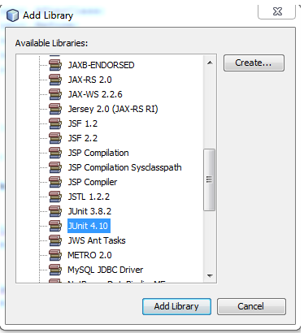
Ya con la librería incorporada al proyecto se deberán crear las pruebas unitarias las cuales se crean como cualquier otra clase. En el caso en que no se encuentre en el listado rápido de New (nueva) se deberá acceder a Other (Otros) y ya adentro se deberá seleccionar la categoría Unit Tests y el tipo de clase JUnit Test.
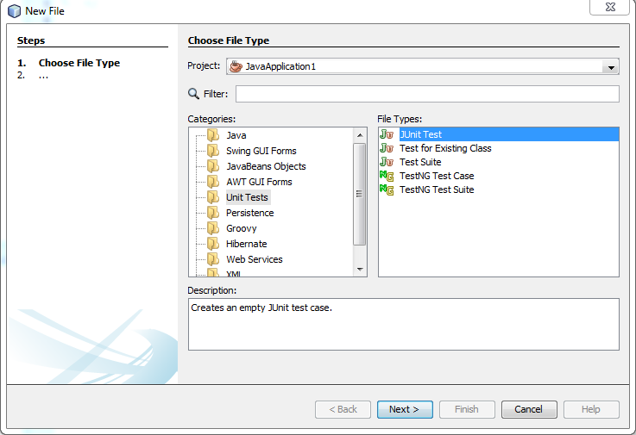

El código creado con JUnit normalmente va en carpeta aparte para no mezclarse con el código propio de la aplicación.

Como utilizar JUnit
Desde su versión 4, se comenzó a utilizar anotaciones en el código de testeo que identifican los métodos que realizan las pruebas. Los métodos de test están normalmente en una clase (clase de testeo) sólo para este fin. El orden de los métodos de test no es tomado en cuenta por JUnit (que lo considera arbitrario) así que un test no debería depender de otros.
Estas anotaciones que están disponibles en JUnit 4 son:
Anotación | Función
@Test  public void method() | La anotación @Test identifica que un método es un método de test.
@Before  public void method() | Este método es ejecutado antes de cada test. Este método puede preparar el entorno de test (por ejemplo, leer datos de entrada o inicializar la clase o variables).
@After  public void method() | Este método es ejecutado después de cada test. Este método puede limpiar el entorno de test (por ejemplo, borrar datos temporales o restablecer valores por defecto). También puede recuperar memoria, limpiando estructuras de memoria costosas.
@BeforeClass  public static void method() | Este método es ejecutado una vez, antes del comienzo de todos los tests. Se puede usar para realizar actividades intensivas en cuanto al tiempo, por ejemplo para conectarse a una base de datos. Los métodos así anotados necesitan ser definidos como static en JUnit.
@AfterClass  public static void method() | Este método es ejecutado una vez, después de que todos los tests hayan sido finalizados. Esto puede usarse para realizar tareas de limpieza, por ejemplo, desconectarse de una base de datos. Los métodos así anotados necesitan ser definidos como static en JUnit.
@Ignore | Ignora el método de test. Esto es útil cuando el código subyacente ha sido cambiado y el caso de testeo no ha sido adaptado. O si el tiempo de ejecución de este test es demasiado largo como para ser incluido.
@Test (expected = Exception.class) | Falla si el método no lanza la excepción esperada.
@Test(timeout=N) | Falla si el método toma más de N milisegundos. Esto es útil cuando se tiene aplicaciones críticas en las que es necesaria una alta performance

Ademas de indicar con la anotación el tipo de función que ejecutara el método, estos deben ser declarados siempre como public void
Ya con los métodos identificados con su respectiva anotación dentro de los métodos de testeo escritos usando JUnit, se usan las llamadas sentencias de aserción (assert). Esto quiere decir que JUnit proporciona métodos estáticos en la clase Assert que nos permiten comprobar si se cumplen las condiciones que decidamos fijar. Estos métodos suelen empezar con la palabra assert y nos permiten especificar el mensaje de error si no se cumple la aserción y el valor esperado. En una aserción se compara dicho valor esperado con el que realmente se produce en la ejecución. Si no coinciden, se lanza una AssertionException. Hay varios métodos de aserción que pueden consultarse en la documentación de la API. Los principales métodos de la clase assert son:
Método assert() de JUnit | Qué comprueba
assertTrue(expresión) | comprueba que expresión evalúe a true
assertFalse(expresión) | comprueba que expresión evalúe a false
assertEquals(esperado,real) | comprueba que esperado sea igual a real
assertNull(objeto) | comprueba que objeto sea null
assertNotNull(objeto) | comprueba que objeto no sea null
assertSame(objeto_esperado,objeto_real) | comprueba que objeto_esperado y objeto_real sean el mismo objeto
assertNotSame(objeto_esperado,objeto_real) | comprueba que objeto_esperado no sea el mismo objeto que objeto_real
fail() | hace que el test termine con fallo

Los resultados de la prueba una vez realizada y finalizada se mostraran al lado izquierdo del outputs. Estos resultados incluirán el porcentaje de las pruebas que pasaron la prueba, el tiempo que llevo su realización. Esta pequeña interfaz tiene opciones para su visualización, se pueden elegir que se muestran los distintos tipos de resultados, por ejemplo se puede desmarcar que muestre las pruebas pasadas para que muestre solamente las que fallaron, tuvieron algún error o fueron detenidas, o al revés.
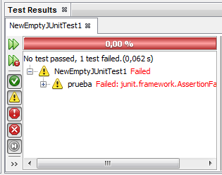
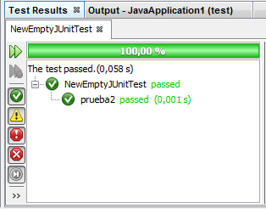
Dentro de las pruebas en las que hubo algun defecto se especifica que tipo de error tuvo y su respectiva linea
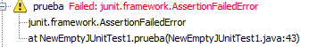

Luego de creadas las pruebas unitarias estás se pueden ejecutar cada una individualmente, o ejecutarlas en un conjunto de pruebas mediante un Test Suite

Como utilizar Test Suite

Para empezar se debe crear la clase del tipo Test Suite para eso debemos seguir los mismos pasos que para crear un JUnit test, pero dentro del paquete JUnit se deberá elegir el tipo de clase Test Suite
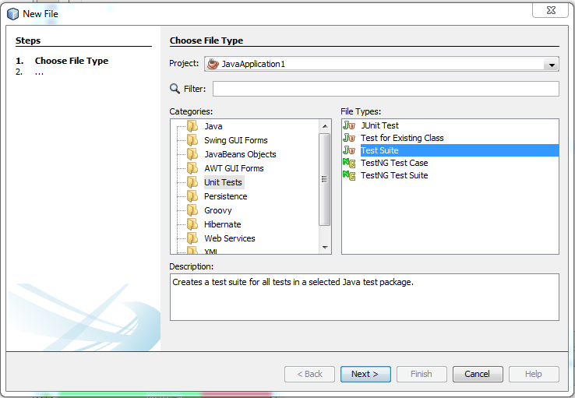
Como veremos en la siguiente imagen este tipo de clases permite ejecutar las diferentes pruebas que contengan dos o más JUnit juntas y así evitar el trabajo engorroso de ejecutar cada JUnit individualmente. Este tipo de clase tiene las mismas anotaciones que la clase de prueba unitaria, por lo que se pueden colocar condiciones iniciales y/o condiciones una vez terminada las pruebas.
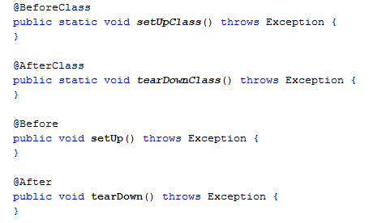
Por defecto cuando se crea el Test Suite coloca todas las clases de JUnit que haya en el paquete en el que se crea, para agregar una clase de prueba lo único que hay que es agregar una coma y el nombre de la clase dentro de la llave dentro del método suite classes()
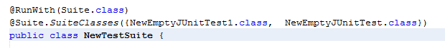
Para quitar una clase de prueba lo único que se debe hacer es quitar el nombre de la llave.
La visualización de resultados es exactamente igual a la de las pruebas unitarias.
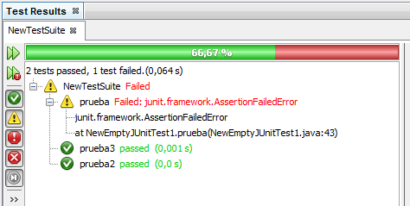

Se puede ver que continúa mostrando el porcentaje de pruebas superadas y aquellas que no fueron superadas, los filtros por los que se pueden visualizar algún tipo de resultado y la información de cada prueba.

Conclusiones

En el trabajo realizado hemos podido entender cómo manejar los testing automáticos referido a las pruebas unitarias y de integración del sistema como así también entendimos cuando se debe realizar esta tarea y cuando es mejor realizar la prueba manual para optimizar nuestro rendimiento en el Proyecto.
En la investigación también se profundizo sobre cómo se debe programar los test unitarios automáticos en la herramienta seleccionada (JUnit) ya que su sintaxis tiene sus detalles particulares del framework con respecto a la programación tradicional.
A pesar de que no se encontró ninguna herramienta que integre todo el proceso de testing, JUnit nos permite realizar la mayor parte de las funciones que necesitamos para ahorrar tiempo en el proyecto como lo son las pruebas unitarias y de regresión de manera automática.

Anexo
Mocks y Stubs
Por definición, los stubs y los mocks, son fake objects. Es decir, objetos que simulan el comportamiento de un componente real pero pueden ser configurados para simular respuestas en escenarios de testing. Una técnica que se suele emplear a la hora de crear un fake object, es implementar la interface del objeto real en un objeto de prueba sobre el cual tenemos control absoluto. En muchos casos los mocks y los stubs suelen tratarse como si fuesen conceptos intercambiables, pero en la realidad no lo son y están pensados para testear distintos escenarios.
Lineamientos generales para el uso de Stub:
- Se recomienda el uso de Stubs cuando queremos realizar pruebas basadas en estados.
- Los Asserts no se ejecutan sobre el objeto Stub.
- Los Stubs no pueden hacer fallar un test.
- Podría tener más de un Stub por test.
Lineamientos generales para el uso de Mocks:
- Se recomienda el uso de Mocks cuando queremos realizar pruebas basadas en la interacción de objetos. Por ejemplo, que se invoque a un determinado método, ó que se consulte el valor de una determinada propiedad durante la ejecución de un flow de negocios.
- Los Asserts se ejecutan sobre el Mock object.
- Los Mocks si pueden hacer fallar un test.
- Solo debería tener un Mock por test. (Podría tener varios Stubs)

